**СОДЕРЖАНИЕ**

ВВЕДЕНИЕ 5

1  ПОСТАНОВКА ТЕХНИЧЕСКОГО ЗАДАНИЯ 6

1.1 Описание предметной области 6

1.2 Обоснование необходимости проектирования ЛВС 6

1.3 Расчет количества рабочих мест в подсети 7

2 РАЗРАБОТКА ВАРИАНТОВ КОНФИГУРАЦИИ ЛВС 8

2.1 Анализ существующих инфраструктур 8

2.2 Описание конфигураций, используемых при проектировании компьютерной сети 8

2.3 Описание используемых топологий компьютерной сети 10

3 Разработка структурной схемы ЛВС и выбор оборудования 13

3.1 Проектирование подсистемы рабочего места 13

3.2 Проектирование горизонтальной подсистемы 13

3.3 Проектирование вертикальной подсистемы 18

3.4 Проектирование магистральной подсистемы 20

3.5 Административная подсистема 20

3.6 Расчёт дополнительных и вспомогательных элементов СКС 21

3.7 Расчёт стоимости используемого оборудования 23

3.8 Технические характеристики выбранного оборудования 24

4 Настройка СЕТЕВОГО ОБОРУДОВАНИЯ И программного обеспечения 26

4.1 Разбиение на подсети с выбором IP адресов 26

4.2 Настройка сетевого серверного программного обеспечения в программе Cisco Packet Tracer 28

4.3 Настройка сетевого клиентского программного обеспечения 30

4.4 Настройка сетевого дополнительного оборудования в ОС Windows 30

5 Планирование информационной безопасности сети 33

5.1 Общие принципы безопасности 33

5.2 Оценка вероятных угроз 34

5.3 Распределение прав пользователей 34

ЗАКЛЮЧЕНИЕ 36

СПИСОК ИСПОЛЬЗОВАННЫХ ИСТОЧНИКОВ 37

ПРИЛОЖЕНИЕ А (обязательное) Схема размещения рабочих мест первого этажа здания А 38

ПРИЛОЖЕНИЕ Б (обязательное) Схема трассировки первого этажа здания А 39

ПРИЛОЖЕНИЕ В (обязательное) Схема размещения рабочих мест второго этажа здания А 40

ПРИЛОЖЕНИЕ Г (обязательное) Схема трассировки второго этажа здания А 41

ПРИЛОЖЕНИЕ Д (обязательное) Схема размещения рабочих мест первого этажа здания Б 42

ПРИЛОЖЕНИЕ Е (обязательное) Схема трассировки первого этажа здания Б 43

ПРИЛОЖЕНИЕ Ж (обязательное) Схема размещения рабочих мест второго этажа здания Б 44

ПРИЛОЖЕНИЕ И (обязательное) Схема трассировки второго этажа здания Б 45

ПРИЛОЖЕНИЕ К (обязательное) Cправочные виды 46

# ВВЕДЕНИЕ

Курсовой проект представляет собой работу, основанную на построение двух зданий, проведении в них локальной вычислительной сети (ЛВС) и подсчете затрат.

Локальная вычислительная сеть — компьютерная сеть, которая обычно покрывает относительно небольшую территорию или небольшую группу зданий. Ее задача состоит в том, чтобы обрабатывать, хранить и передавать данные. Представляет собой кабельную систему объекта (здания) или группы объектов (зданий). На данный момент трудно представить работу современного офиса без локальной вычислительной сети, а без информационно-вычислительной сети сейчас не обходится ни одно предприятие.

Структуирированная кабельная сеть – физическая основа инфраструктуры здания, позволяющая свести в общую систему множество сетевых информационных сервисов разного назначения: локальные вычислительные сети и телефонные сети, системы безопасности, видеонаблюдения и т.д. В нее входит набор кабелей и коммутационного оборудования, и методика их совместного использования, которая позволяет создавать структуры связей в локальных сетях разного назначения.[1]

Локальная вычислительная система позволяет организовать общий доступ в интернет без, настроить сервер или установить программу для обмена мгновенными сообщениями. Так же локальная система предоставляет возможность сотрудникам совместно трудиться над документами и проектами на сервере, не создавая дубликатов и копий. Компания, в свою очередь, экономит на стоимости расходных материалов, приобретая сетевой принтер или сканер.

Компьютеры соединяются между собой, используя различное оборудование: медные проводники (витая пара), оптические проводники (оптические кабели) и через радиоканал (беспроводные технологии). Проводные, оптические связи устанавливаются посредством “Ethernet”. Отдельная локальная вычислительная сеть может иметь связь и с другими локальными сетями с использованием шлюзов, а также быть частью и иметь доступ к глобальной сети Интернет.

Создание и проектирование структурированной кабельной сети – это разработка документации, где описана структура сети и ее топология, имеются схема расположения конечных устройств пользователей, компьютерных розеток и характеристики оборудования для построения ЛВС.

Принципами проектирования локальной вычислительной сети являются обеспечение высокой скорости и безопасности передачи данных. Учитывая необходимые требования, инженеры-проектировщики выбирают максимально подходящее сетевое оборудование и операционная система для сервера и пользовательских устройств.

# ПОСТАНОВКА ТЕХНИЧЕСКОГО ЗАДАНИЯ

# 1.1 Описание предметной области

Локальная сеть — это среда, в которой несколько компьютеров объединены в единую информационную сеть с использованием проводной или беспроводной связи. Специализированное программное обеспечение, такие как сетевые ОС и протоколы передачи данных, также включаются в ЛВС.

В состав ЛВС входят:

* компьютеры (с обязательно установленными сетевыми адаптерами);
* сервера;
* сетевые кабеля;
* маршрутизаторы;
* коммутаторы;
* иное оборудование (принтеры, сканеры и т.д);
* специализированное программное обеспечение (сетевые ОС и протоколы передачи данных) [1].

Локальные вычислительные сети широко используются в домашних и офисных средах для обмена данными и ресурсами между компьютерами. Они также используются в более крупных предприятиях для управления и обработки большого объема информации. Благодаря использованию ЛВС возможно сократить затраты на проводку кабелей, повысить скорость передачи данных и упростить процесс обмена информацией между компьютерами и другими устройствами в сети [2].

Локальные вычислительные сети широко используются в домашних и офисных средах для обмена данными и ресурсами между компьютерами. Они также используются в более крупных предприятиях для управления и обработки большого объема информации. Благодаря использованию ЛВС возможно сократить затраты на проводку кабелей, повысить скорость передачи данных и упростить процесс обмена информацией между компьютерами и другими устройствами в сети[3].

Сервер – это компьютер, который выделен из группы персональных компьютеров (или рабочих станций) для выполнения сервисных задач без непосредственного участия человека. Он может иметь аналогичную аппаратную конфигурацию, как и рабочие станции, но отличается от них по задачам, которые выполняет.

Серверы, как правило, размещаются в специально оборудованных помещениях, называемых дата-центрами. Однако, более простые модели серверов могут быть размещены в обычных офисных помещениях, отличаясь от десктопных компьютеров только автономной работой и подключением к блоку бесперебойного питания повышенной ёмкости. Управление серверами осуществляют квалифицированные специалисты – системные администраторы.

Маршрутизатор – это специализированное оборудование, которое перенаправляет данные между различными сегментами сети с помощью таблиц маршрутизации и правил [4]. Он может соединять сети разных типов и архитектур, обеспечивая передачу данных между ними.

Сетевой коммутатор, в свою очередь, предназначен для объединения нескольких компьютеров в пределах одного или нескольких сегментов сети. Он работает на канальном (втором) уровне модели OSI и обычно используется в локальных сетях для управления трафиком и предотвращения коллизий.[5]

# 1.2 Обоснование необходимости проектирования ЛВС

Локальная вычислительная сеть также позволяет повысить уровень безопасности компании. Системный администратор может настроить различные уровни доступа для каждого сотрудника в зависимости от его должности и необходимых ресурсов. Это поможет защитить конфиденциальные данные компании от несанкционированного доступа.

Кроме того, локальная сеть может существенно уменьшить расходы на программное обеспечение и его лицензии. Вместо того чтобы устанавливать и обновлять программы на каждом компьютере, они могут быть установлены на сервере, и сотрудники смогут иметь к ним доступ через локальную сеть. Это упрощает управление программным обеспечением и экономит деньги компании.

Современные локальные сети могут также использовать облачные технологии для хранения данных и резервного копирования, что обеспечивает более надежную и безопасную защиту данных компании.

Несмотря на многочисленные преимущества, локальные сети могут иметь свои недостатки. Например, они могут быть подвержены сбоям в работе, если сервер выходит из строя или возникают проблемы с сетью. Кроме того, локальные сети требуют постоянного технического обслуживания и модернизации для обеспечения надежной работы.

Для организации ЛВС требуется квалифицированный специалист, такой как системный администратор, который может настроить и обслуживать сеть, обеспечивая ее стабильную работу. Он также может установить и настроить необходимое оборудование, такое как маршрутизаторы, коммутаторы и принтеры.

Хотя ЛВС может быть очень полезной, ее настройка и поддержка может быть сложной задачей. Необходимо учитывать множество факторов, таких как количество устройств, типы приложений, которые будут использоваться, и требования к безопасности.

# 1.3 Расчет количества рабочих мест в подсети

Исходя из условий индивидуального задания требуется спроектировать 2 здания, рассчитанных на размещение 158 сотрудников. В данных зданиях требуется разместить 20 рабочих помещений по 8 рабочих мест в каждом. Кроме этого необходимо предусмотреть наличие вспомогательных помещений, таких как: серверная, гардероб, вахта, столовая, комната отдыха, санитарные комнаты.

Для начала проверим, хватит ли рабочих мест на 158 сотрудников. Для этого должно выполняться следующее неравенство

, (2.1)

где – количество сотрудников, чел.;

n – количество помещений, шт.;

m – количество рабочих мест в помещении, шт.

Подставляя имеющиеся значения в неравенство (2.1):

,

,

видим, что неравенство выполняется, следовательно, рабочих мест хватит для размещения 158 сотрудников.

Следующим шагом является определение общего количества помещений, включая вспомогательные. Перечень необходимых помещений и их количество представлены в таблице 2.1.

Таблица 2.1 – Общее количество помещений

|  |  |
| --- | --- |
| Название помещения | Количество |
| Рабочее помещение | 20 |
| Серверная | 2 |
| Гардероб | 2 |
| Столовая | 2 |
| Комната отдыха | 4 |
| Вахта | 2 |
| Санитарная комната | 8 |
| Итого: | 43 |

Получаем, что требуется разместить 43 помещений в два двухэтажных здания. Причём требуется учитывать, что определённые помещения должны присутствовать в обоих зданиях, такие как вахта, серверная, гардероб. Так же есть помещения, которые должны быть на каждом этаже, такие как санитарные комнаты и комнаты отдыха. Распределение помещений по этажам представлено в таблице 2.2.

Таблица 2.2 – Распределение помещений на этажах

|  |  |  |  |
| --- | --- | --- | --- |
| Форма основания здания | Этаж | Название помещения | Количество |
| Квадрат | 1 | Рабочее помещение | 3 |
| Серверная | 1 |
| Гардероб | 1 |
| Столовая | 1 |
| Комната отдыха | 1 |
| Вахта | 1 |
| Санитарная комната | 2 |
| 2 | Рабочее помещение | 7 |
| Комната отдыха | 1 |
| Санитарная комната | 2 |
| Гексагон | 1 | Рабочее помещение | 3 |
| Серверная | 1 |
| Гардероб | 1 |
| Столовая | 1 |
| Комната отдыха | 1 |
| Вахта | 1 |
| Санитарная комната | 2 |
| 2 | Рабочее помещение | 7 |
| Комната отдыха | 1 |
| Санитарная комната | 2 |

# 2 РАЗРАБОТКА ВАРИАНТОВ КОНФИГУРАЦИИ ЛВС

# 2.1 Анализ существующих инфраструктур

Топология Шина является одной из классических топологий локальных сетей и представляет собой наиболее дешевый и простой способ подключения. Она основывается на применении всего лишь одной линии в виде коаксиального кабеля, который является источником и проводником в обмене информацией между пользователями. По этому кабелю передаются сигналы от всех устройств в сети, которые при этом имеют одинаковые права доступа к линии.

Одним из главных преимуществ топологии Шина является минимальное использование проводов, что позволяет снизить затраты на проводку и установку сети. Также соединенные приборы имеют одинаковые права доступа, а неисправность одного устройства не влияет на работу других, что улучшает надежность сети.

Однако, у топологии Шина есть и некоторые недостатки. Она имеет низкую производительность, так как все устройства в сети делят один канал, что приводит к снижению скорости передачи данных. Кроме того, проблемы с разъемами проводов могут приводить к низкой надежности соединения, а также возможны проблемы с нахождением поломок в связи с параллельным включением адаптеров. Кроме того, топология Шина не подходит для сетей с большим количеством устройств, так как возможно использование только небольшого количества приборов.

Таким образом, топология Шина является хорошим вариантом для небольших сетей с ограниченным количеством устройств, где главными критериями являются экономичность и простота. Однако, для более крупных и сложных сетей рекомендуется выбирать более производительные и надежные топологии.

Топология «Звезда» - одна из наиболее распространенных топологий в компьютерных сетях. Она представляет собой схему соединения, в которой все устройства сети подключены к одному центральному узлу - серверу, который является контроллером доступа к сети и обеспечивает передачу данных между устройствами.

Один из главных плюсов топологии «Звезда» — это отсутствие конфликтов при схеме с управлением одним компьютером. Это связано с тем, что все устройства обращаются только к серверу, который распределяет трафик между ними. Благодаря этому, сеть становится более стабильной и надежной, поскольку один из компьютеров не может перегружать сеть, что ведет к снижению производительности.

Еще одним преимуществом топологии «Звезда» является ее простота и относительная дешевизна в установке и поддержке. Кроме того, данный тип сети является одним из наиболее безопасных методов подключения, поскольку обладает свойствами простого контроля за сетью и позволяет максимально ограничить доступ «лишних» участников.

Тем не менее, у топологии «Звезда» есть и свои минусы. Один из главных недостатков — это зависимость всей сети от одного компьютера - сервера. Если сервер выходит из строя, то все устройства, подключенные к сети, теряют возможность обмена информацией. Кроме того, топология «Звезда» характеризуется большим расходом провода, что повышает затраты на создание и поддержку сети.

Так же существует так называемая «иерархическая звезда» или «дерево». Дерево – [топология компьютерной сети](https://ru.wikipedia.org/wiki/%D0%A1%D0%B5%D1%82%D0%B5%D0%B2%D0%B0%D1%8F_%D1%82%D0%BE%D0%BF%D0%BE%D0%BB%D0%BE%D0%B3%D0%B8%D1%8F" \o "Сетевая топология), в которой каждый узел более высокого уровня связан с узлами более низкого уровня звездообразной связью, образуя комбинацию [звезд](https://ru.wikipedia.org/wiki/%D0%97%D0%B2%D0%B5%D0%B7%D0%B4%D0%B0_(%D1%82%D0%BE%D0%BF%D0%BE%D0%BB%D0%BE%D0%B3%D0%B8%D1%8F_%D0%BA%D0%BE%D0%BC%D0%BF%D1%8C%D1%8E%D1%82%D0%B5%D1%80%D0%BD%D0%BE%D0%B9_%D1%81%D0%B5%D1%82%D0%B8)" \o "Звезда (топология компьютерной сети)).

Название [дерево](https://ru.wikipedia.org/wiki/%D0%94%D0%B5%D1%80%D0%B5%D0%B2%D0%BE_(%D1%82%D0%B5%D0%BE%D1%80%D0%B8%D1%8F_%D0%B3%D1%80%D0%B0%D1%84%D0%BE%D0%B2)" \o "Дерево (теория графов)) пришло из теории графов. Первый узел дерева принято называть корнем, следующие узлы высокого уровня – родительскими, а узлы более низкого уровня – дочерними. Таким образом каждый дочерний узел, который имеет связь с более низкими узлами, является для этих узлов родительским.

Также деревья могут быть как активными, так и пассивными. В активных деревьях в качестве узлов используют компьютеры, в пассивных – [коммутаторы](https://ru.wikipedia.org/wiki/%D0%A1%D0%B5%D1%82%D0%B5%D0%B2%D0%BE%D0%B9_%D0%BA%D0%BE%D0%BC%D0%BC%D1%83%D1%82%D0%B0%D1%82%D0%BE%D1%80" \o "Сетевой коммутатор).

Таким образом эта топология объединяет в себе свойства двух других топологий: [шина](https://ru.wikipedia.org/wiki/%D0%A8%D0%B8%D0%BD%D0%B0_(%D1%82%D0%BE%D0%BF%D0%BE%D0%BB%D0%BE%D0%B3%D0%B8%D1%8F_%D0%BA%D0%BE%D0%BC%D0%BF%D1%8C%D1%8E%D1%82%D0%B5%D1%80%D0%BD%D0%BE%D0%B9_%D1%81%D0%B5%D1%82%D0%B8)" \o "Шина (топология компьютерной сети)) и [звезда](https://ru.wikipedia.org/wiki/%D0%97%D0%B2%D0%B5%D0%B7%D0%B4%D0%B0_(%D1%82%D0%BE%D0%BF%D0%BE%D0%BB%D0%BE%D0%B3%D0%B8%D1%8F_%D0%BA%D0%BE%D0%BC%D0%BF%D1%8C%D1%8E%D1%82%D0%B5%D1%80%D0%BD%D0%BE%D0%B9_%D1%81%D0%B5%D1%82%D0%B8)" \o "Звезда (топология компьютерной сети)).

К достоинствам данной топологии можно отнести то, что сеть с данной топологией легко увеличить и легко её контролировать (поиск обрывов и неисправностей). Недостатками является то, что при выходе из строя родительского узла, выйдут из строя и все его дочерние узлы, и также ограничена пропускная способность[7].

Топология Кольцо в компьютерных сетях представляет собой способ соединения устройств в виде замкнутого кольца. Каждое устройство соединено с предыдущим и следующим устройством, образуя кольцо. Одно из устройств выполняет роль контроллера, который управляет передачей данных по кольцу.

Плюсами топологии Кольцо является:

1. Высокая надежность: если одно из устройств отказывает, кольцо остается функционирующим. Кольцо может обходить поврежденный участок, передавая данные по другой части кольца. Также высокая производительность: все устройства имеют равные права доступа к передаче данных, а контроллер управляет передачей, предотвращая возможные коллизии.

2. Простая масштабируемость: добавление новых устройств не требует значительных изменений в структуре кольца. Для добавления нового устройства достаточно подключить его к кольцу и настроить контроллер.

3. Высокая безопасность: в отличие от топологии "Шина", в которой все устройства имеют равные права доступа к сети, в топологии "Кольцо" передача данных контролируется контроллером, что уменьшает риск несанкционированного доступа к сети.

Минусами топологии Кольцо является:

1. Повреждение линии может привести к нарушению работы всего кольца, пока не будет обнаружено и устранено место повреждения.

Ограниченное количество устройств: количество устройств, которые можно подключить к кольцу, ограничено физическими ограничениями длины кольца. [6]

2. Повышенная сложность управления: контроллер, который управляет передачей данных, является единой точкой отказа. Если контроллер отказывает, вся сеть останавливается. Кроме того, настройка и управление контроллером может потребовать определенных знаний и умений.

# 2.2 Описание используемой топологии компьютерной системы

При выборе оптимальной топологии нужно учитывать несколько критериев, таких как:

* быстродействие;
* надёжность;
* максимально безопасная передача данных;
* высокая скорость сети.

Исходя из преимуществ и недостатков, перечисленных в предыдущем пункте, а также изучив основные требования и критерии, предъявляемые к локальной вычислительной сети, можно сделать вывод, что наиболее оптимальным будет использование топологии «иерархическая звезда» или «дерево».

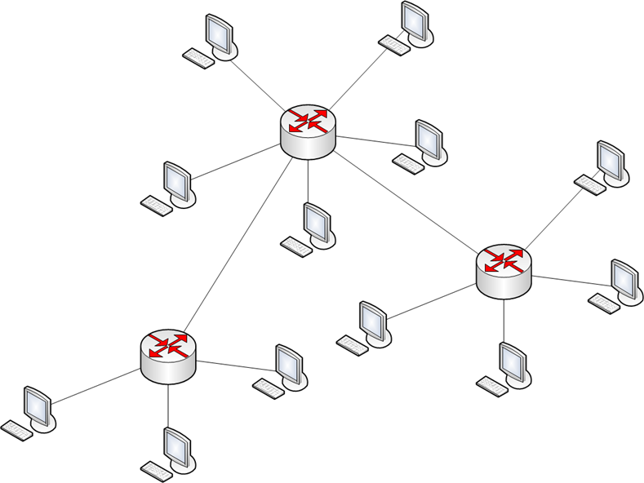

Рисунок 2.1 – Схема топологии «Дерево»

# 2.3 Описание используемых топологий компьютерной сети

Здания представляют собой офис IT-компании “Aboba”, которая занимается разработкой различного ПО для широкого круга заказчиков.

Для разработки ПО необходим укомплектованный штат сотрудников. Они объединены по отделам. Прежде всего, это административное управление, отдел разработки и тестирования ПО, бухгалтерия, отдел по рекламе и обслуживающий персонал.

Административное управление имеет доступ ко всем ресурсам сети для выполнения контролирующих функций. Имеется доступ ко всем материалам базы данных и могут выполнятся любые операции сотрудником, наделенным такими полномочиями.

Отдел разработки и тестирования для создания и поддержки ПО имеет доступ также к просмотру и внесению изменений в локальной сети и имееют доступ в интернет. Также могут проматривать и совершать операции с ограниченным списком баз данных.

Отдел по рекламе для проведения рекламной деятельности и продвижении компании имеют доступ к просмотру определенных баз данных, могут производить создание и чтение файлов в директориях, таакже имеют доступ к интернету.

Бухгалтерия для ведения своей деятельности имеет доступ к базам данных и ко всем ресурсам сети, в базах данных также может проводить некоторые операции.

В зданиях используются подсети с различными топологиями двух стандартов, а именно 10Base-T, 10Base-F

В стандарте 10BaseT определено, что все соединения между сетевыми устройствами выполняются кабелем типа «витая пара», который представляет собой две или четыре пары скрученных медных проводников. Максимальное расстояние между сетевыми устройствами и объединяющим их концентратором ограничено 100 метрами. Сеть 10BaseT строится по топологии «звезда» и функции разделяемой среды передачи выполняет концентратор.

В качестве среды передачи данных по стандарту 10Base-F используется оптическое волокно со скоростью 10 Мбит/c. Волоконно-оптический кабель состоит из центрального проводника света (сердцевина) – стеклянного волокна, окруженного другим слоем стекла – оболочкой, обладающий меньшим показателем преломления, чем сердцевина. Основная особенность протокола - синхронная передача (синхронный “Ethernet”): в паузах между кадрами порт передает в линию случайную последовательность, обеспечивающую синхронизацию тактовых генераторов приемника и передатчика.

В проекте используются топологии звезда, звезда-шина и древовидная.

Рассмотрим данные топологии сетей.

Топология типа звезда. При использовании топологии типа звезда информация между клиентами сети передается через единый центральный узел. В качестве центрального узла может выступать сервер или специальное устройство – концентратор.

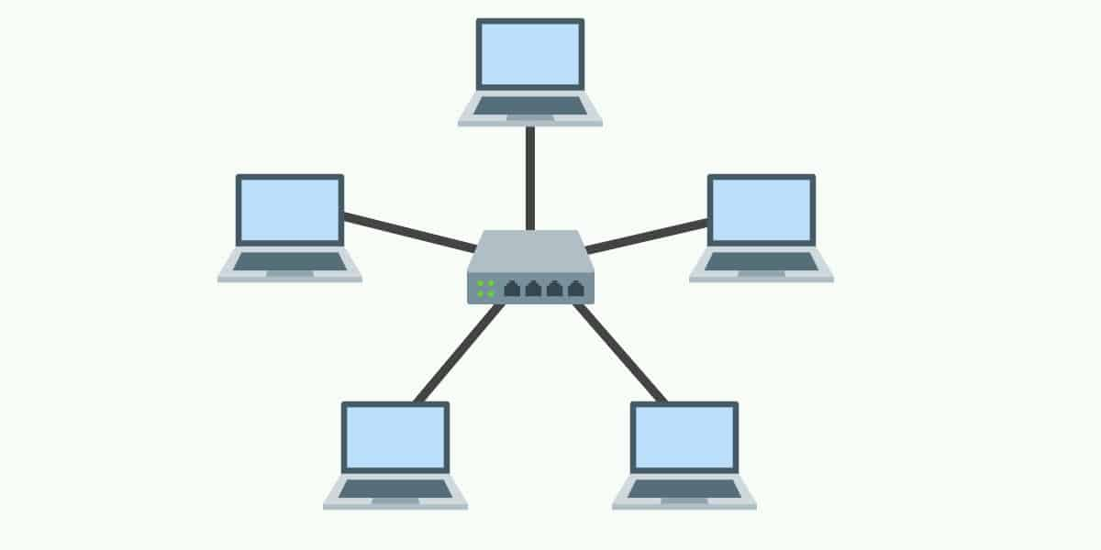

Рис. 2.1. - Топология типа звезда

Звезда-шина – это комбинация топологий «шина» и «звезда». Чаще всего это выглядит так: несколько сетей с топологией ``звезда'' объединяются при помощи магистральной линейной шины. В этом случае выход из строя одного компьютера не оказывает никакого влияния на сеть - остальные компьютеры по-прежнему взаимодействуют друг с другом. А выход из строя концентратора повлечет за собой остановку подключенных к нему компьютеров и концентраторов.

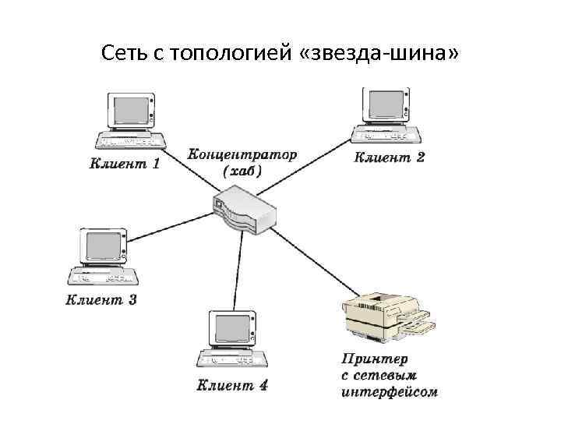

Рис. 2.2. - Топология типа звезда-шина

Древовидная топология. В сетях с древовидной топологией компьютеры непосредственно связаны с центральными узлами сети – серверами (Рис. 14). Древовидная топология представляет собой комбинацию топологии типа звезда и топологии типа общая шина. Поэтому ей в основном присущи те же преимущества и недостатки, которые были указаны для данных топологий.

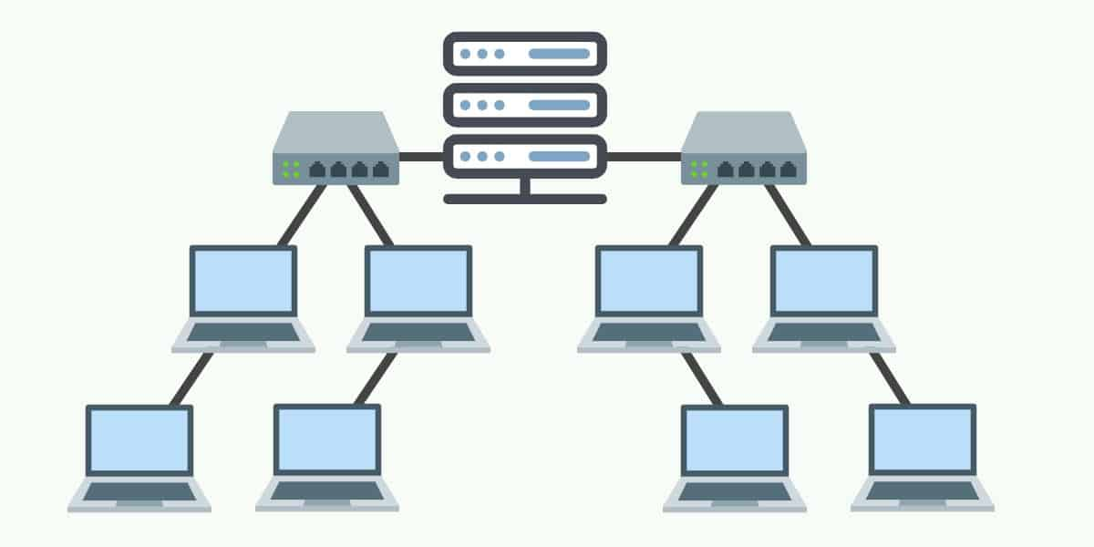

Рис. 2.3. - Древовидная топология

# 3 Разработка структурной схемы ЛВС и выбор оборудования

# 3.1 Проектирование подсистемы рабочего места

Для зданий-офисов нужно разработать проект размещения рабочих мест. При проетировании рабочих мест стоит учитывать нормы СанПиН. Данные для таблицы 3.1 были взяты с учетом этого документа.

Таблица 3.1 − Перечень основных характеристик зданий

Таблица 3.1 − Перечень основных характеристик зданий

|  |  |
| --- | --- |
| Параметр | Значение, м |
| Высота этажа | 3,0 |
| Размер дверного проёма (Ш × В) | 0.9 × 2,0 |
| Размер оконного проема (Ш × В) | 0,9 × 1,5 |
| Высота оконного проёма над полом | 0,8 |
| Высота перекрытия | 0,4 |
| Толщина внешних стен | 0,2 |
| Толщина внутренних стен | 0,1 |

Согласно СанПиН на каждое рабочее место нужно выделить 4,5 м2 площади. План расположения рабочих мест доступен в приложениях А, В, Д, Ж, К. В таблицах 3.2 и 3.3 представлена площадь рабочих помещений.

Таблица 3.2 – Площадь рабочих помещений в здании «А»

|  |  |
| --- | --- |
| Номер помещения | Площадь рабочего помещения, кв. м |
| 1 | 61 |
| 2 | 53 |
| 3 | 63 |
| 4 | 75 |
| 5 | 49 |
| 6 | 42 |
| 7 | 39 |
| 8 | 50 |
| 9 | 31 |
| 10 | 28 |

Таблица 3.3 – Площадь рабочих помещений в здании «Б»

|  |  |
| --- | --- |
| Номер помещения | Площадь рабочего помещения, кв. м |
| 1 | 96 |
| 2 | 39 |
| 3 | 34 |
| 4 | 34 |
| 5 | 30 |
| 6 | 30 |
| 7 | 28 |
| 8 | 30 |
| 9 | 28 |
| 10 | 30 |

В зданиях кроме кабинетов имеются кухни, зоны отдыха, гардеробные и санитарные комнаты. Кроме этого, имеется вспомогательная площадь, используемая для перемещения сотрудников внутри зданий и их отдыха.

Схемы расположения рабочих мест находится в приложениях А, В, Д, Ж .

# 3.2 Проектирование горизонтальной подсистемы

Для зданий в качестве кабельных сегментов горизонтальной подсистемы используется кабель UTP Category 5e. При подведении кабеля к коммутационному шкафу (КШ) к длине прибавляется высота шкафа – в данном случае 1,8 м. Высота КС – 0,7 м.

Расчёт длины кабеля для горизонтальной подсистемы, основанной на витой паре. К итоговому результату было добавлено 10% в качестве запаса для наращивания кабеля в случае необходимости. Расчеты приведены в таблице 3.1. и 3.2.

Таблица 3.1 – Расчет длины кабеля горизонтальной подсистемы здания А

|  |  |  |  |
| --- | --- | --- | --- |
| № шкафа | № узла | Расчет длины | Длина,  м |
| КШ №1 | Р-ка A 40.1 | 0,7 + 1,3 | 2,0 |
| КШ №1 | Р-ка A 1.1 | 0,7 + 1,3 + 9,2 + 4,9 + 2,8 | 18,9 |
| КШ №1 | Р-ка A 1.2 | 0,7 + 1,3 + 9,2 + 4,9 + 1,5 | 17,6 |
| КШ №1 | Р-ка A 1.3 | 0,7 + 1,3 + 9,2 + 4,9 + 1,5 + 2,9 | 20,5 |
| КШ №1 | Р-ка A 1.4 | 0,7 + 1,3 + 9,2 + 4,9 + 1,5 + 2,9 + 1,6 | 22,1 |
| КШ №1 | Р-ка A 1.5 | 0,7 + 1,3 + 9,2 + 4,9 + 1,5 + 2,9 + 1,6 + 1,6 | 23,7 |
| КШ №1 | Р-ка A 1.6 | 0,7 + 1,3 + 9,2 + 4,9 + 1,5 + 2,9 + 1,6 + 1,6 + 2,8 | 26,5 |
| КШ №1 | Р-ка A 1.7 | 0,7 + 1,3 + 9,2 + 4,9 + 1,5 + 2,9 + 1,6 + 1,6 + 2,8 +  1,5 + 4,0 | 32 |
| КШ №1 | Р-ка A 1.8 | 0,7 + 1,3 + 9,2 + 4,9 + 1,5 + 2,9 + 1,6 + 1,6 + 2,8 +  1,5 + 4,0 + 1,2 + 1,6 + 3,1 | 37,9 |
| КШ №1 | Р-ка А 21.2 | 0,7 + 1,3 + 9,2 + 4,9 + 1,5 + 2,9 + 1,6 + 1,6 + 2,8 +  1,5 + 4,0 + 1,2 + 0,8 | 34 |
| КШ №1 | Р-ка А 21.1 | 0,7 + 1,3 + 9,2 + 4,9 + 1,5 + 2,9 + 1,6 + 1,6 + 2,8 +  1,5 + 4,0 + 1,2 + 1,6 | 34,8 |
| КШ №2 | Р-ка А 3.1 | 0,7 + 0,8 | 1,5 |
| КШ №2 | Р-ка А 3.2 | 0,7 + 0,8 + 1 | 2,5 |
| КШ №2 | Р-ка А 3.3 | 0,7 + 0,8 + 1 + 1,3 | 3,8 |
| КШ №2 | Р-ка А 3.4 | 0,7 + 0,8 + 1 + 1,3 + 1,1 | 4,9 |
| КШ №2 | Р-ка А 3.5 | 0,7 + 0,8 + 1 + 1,3 + 1,1 + 1,4 | 6,3 |
| КШ №2 | Р-ка А 2.1 | 0,7 + 0,8 + 1 + 1,3 + 1,1 + 1,4 + 0,9 + 0,7 | 7,9 |
| КШ №2 | Р-ка А 2.2 | 0,7 + 0,8 + 1 + 1,3 + 1,1 + 1,4 + 0,9 + 0,7 + 1,3 | 9,2 |
| КШ №2 | Р-ка А 2.3 | 0,7 + 0,8 + 1 + 1,3 + 1,1 + 1,4 + 0,9 + 0,7 + 1,3 + 1,2 | 10,4 |
| КШ №2 | Р-ка А 2.4 | 0,7 + 0,8 + 1 + 1,3 + 1,1 + 1,4 + 0,9 + 0,7 + 1,3 + 1,2 + 1,3 | 11,7 |
| КШ №2 | Р-ка А 2.5 | 0,7 + 0,8 + 1 + 1,3 + 1,1 + 1,4 + 0,9 + 0,7 + 1,3 + 1,2 + 1,3 + 3,9 + 1,5 | 17,1 |
| КШ №2 | Р-ка А 2.6 | 0,7 + 0,8 + 1 + 1,3 + 1,1 + 1,4 + 0,9 + 0,7 + 1,3 + 1,2 + 1,3 + 3,9 + 1,5 + 1,9 | 19 |
| КШ №2 | Р-ка А 2.7 | 0,7 + 0,8 + 1 + 1,3 + 1,1 + 1,4 + 0,9 + 0,7 + 1,3 + 1,2 + 1,3 + 3,9 + 1,5 + 1,9 + 1,2 | 20,2 |
| КШ №2 | Р-ка А 2.8 | 0,7 + 0,8 + 1 + 1,3 + 1,1 + 1,4 + 0,9 + 0,7 + 1,3 + 1,2 + 1,3 + 3,9 + 1,5 + 1,9 + 1,2 + 1,2 | 21,4 |
| КШ №2 | Р-ка А 3.6 | 0,7 + 0,8 + 1 + 1,3 + 1,1 + 1,4 + 0,9 + 4,6 | 11,8 |

Продолжение таблицы 3.1

|  |  |  |  |
| --- | --- | --- | --- |
| № шкафа | № узла | Расчет длины | Длина, м |
| КШ №2 | Р-ка А 3.7 | 0,7 + 0,8 + 1 + 1,3 + 1,1 + 1,4 + 0,9 + 4,6 + 3,7 | 15,5 |
| КШ №2 | Р-ка А 3.8 | 0,7 + 0,8 + 1 + 1,3 + 1,1 + 1,4 + 0,9 + 4,6 + 3,7 + 1,4 + 5,1 | 22 |
| КШ №2 | Р-ка А 50.1 | 0,7 + 0,8 + 1 + 1,3 + 1,1 + 1,4 + 0,9 + 4,6 + 3,7 + 1,4 + 8,2 | 25,1 |
| КШ №2 | Р-ка A 30.2 | 0,7 + 0,8 + 1 + 1,3 + 1,1 + 1,4 + 0,9 + 4,6 + 3,7 + 1,4 + 8,2 + 4,4 + 11,4 + 1,5 | 42,4 |
| КШ №2 | Р-ка A 30.1 | 0,7 + 0,8 + 1 + 1,3 + 1,1 + 1,4 + 0,9 + 4,6 + 3,7 + 1,4 + 8,2 + 4,4 + 11,4 | 40,9 |
| КШ №1 | Р-ка А 4.1 | 0,7 + 0.9 + 3,0 + 2,3 + 4,2 | 11,1 |
| КШ №1 | Р-ка А 4.2 | 0,7 + 0.9 + 3,0 + 2,3 | 6,9 |
| КШ №1 | Р-ка А 4.3 | 0,7 + 0.9 + 3,0 + 0,9 | 5,5 |
| КШ №1 | Р-ка А 4.4 | 0,7 + 0.9 + 3,0 + 0,9 + 2,4 | 7,9 |
| КШ №1 | Р-ка А 4.5 | 0,7 + 0.9 + 3,0 + 0,9 + 2,4 + 2,4 | 10,3 |
| КШ №1 | Р-ка А 4.6 | 0,7 + 0.9 + 3,0 + 0,9 + 2,4 + 2,4 + 2,4 | 12,7 |
| КШ №1 | Р-ка А 4.7 | 0,7 + 0.9 + 3,0 + 0,9 + 2,4 + 2,4 + 3,6 | 13,9 |
| КШ №1 | Р-ка А 5.1 | 0,7 + 0.9 + 3,0 + 0,9 + 2,4 + 2,4 + 3,6 + 1,2 + 4,6 + 0,5 + 0,7 | 20,9 |
| КШ №1 | Р-ка А 5.2 | 0,7 + 0.9 + 3,0 + 0,9 + 2,4 + 2,4 + 3,6 + 1,2 + 4,6 + 0,5 + 1,4 | 21,6 |
| КШ №1 | Р-ка А 5.3 | 0,7 + 0.9 + 3,0 + 0,9 + 2,4 + 2,4 + 3,6 + 1,2 + 4,6 + 0,5 + 1,6 + 2,5 | 24,3 |
| КШ №1 | Р-ка А 5.4 | 0,7 + 0.9 + 3,0 + 0,9 + 2,4 + 2,4 + 3,6 + 1,2 + 4,6 + 0,5 + 1,6 + 2,5 + 2,0 | 26,3 |
| КШ №1 | Р-ка А 5.5 | 0,7 + 0.9 + 3,0 + 0,9 + 2,4 + 2,4 + 3,6 + 1,2 + 4,6 + 0,5 + 1,6 + 2,5 + 3,7 + 0,7 | 28,7 |
| КШ №1 | Р-ка А 5.6 | 0,7 + 0.9 + 3,0 + 0,9 + 2,4 + 2,4 + 3,6 + 1,2 + 4,6 + 0,5 + 1,6 + 2,5 + 3,7 + 0,7 + 1,2 | 29,9 |
| КШ №1 | Р-ка А 5.7 | 0,7 + 0.9 + 3,0 + 0,9 + 2,4 + 2,4 + 3,6 + 1,2 + 4,6 + 0,5 + 1,6 + 2,5 + 3,7 + 0,7 + 1,2 + 1,2 | 31,1 |

Продолжение таблицы 3.1

|  |  |  |  |
| --- | --- | --- | --- |
| № шкафа | № узла | Расчет длины | Длина,  м |
| КШ №1 | Р-ка А 5.8 | 0,7 + 0.9 + 3,0 + 0,9 + 2,4 + 2,4 + 3,6 + 1,2 + 4,6 + 0,5 + 1,6 + 2,5 + 3,7 + 0,7 + 1,2 + 1,2 + 1,2 | 32,3 |
| КШ №1 | Р-ка А 4.8 | 0,7 + 0.9 + 3,0 + 0,9 + 2,4 + 2,4 + 3,6 + 1,2 + 4,6 + 1,6 | 21,3 |
| КШ №2 | Р-ка А 6.1 | 0,7 + 1,0 + 3,0 + 6,4 + 0,8+ 4,7 + 5,0 + 5,2 + 1,4 + 2,1 + 1,6 + 1,6 | 33,6 |
| КШ №4 | Р-ка А 6.2 | 0,7 + 1,0 + 3,0 + 6,4 + 0,8+ 4,7 + 5,0 + 5,2 + 1,4 + 2,1 + 1,6 | 31,9 |
| КШ №2 | Р-ка А 6.3 | 0,7 + 1,0 + 3,0 + 6,4 + 0,8 + 4,7 + 5,0 + 5,2 + 1,4 + 2,1 | 30,3 |
| КШ №2 | Р-ка А 6.4 | 0,7 + 1,0 + 3,0 + 6,4 + 0,8 + 4,7 + 5,0 + 5,2 + 1,4 | 28,2 |
| КШ №2 | Р-ка А 6.5 | 0,7 + 1,0 + 3,0 + 6,4 + 0,8 + 4,7 + 5,0 + 1,2 | 22,8 |
| КШ №2 | Р-ка А 6.6 | 0,7 + 1,0 + 3,0 + 6,4 + 0,8 + 4,7 + 5,0 + 1,2 + 1,3 | 24,1 |
| КШ №2 | Р-ка А 6.7 | 0,7 + 1,0 + 3,0 + 6,4 + 0,8 + 4,7 + 5,0 + 1,2 + 1,3 + 1,2 | 25,3 |
| КШ №2 | Р-ка А 6.8 | 0,7 + 1,0 + 3,0 + 6,4 + 0,8 + 4,7 + 5,0 + 1,2 + 1,3 + 1,2 + 1,1 | 26,4 |
| КШ №2 | Р-ка А 7.1 | 0,7 + 1,0 + 3,0 + 6,4 + 0,8 + 4,7 + 5,0 + 1,2 + 1,3 + 1,0 + 1,1 | 26,2 |
| КШ №2 | Р-ка А 7.2 | 0,7 + 1,0 + 3,0 + 6,4 + 0,8 + 4,7 + 5,0 + 1,2 + 1,3 + 1,1 | 25,2 |
| КШ №2 | Р-ка А 7.3 | 0,7 + 1,0 + 3,0 + 6,4 + 0,8 + 4,7 + 5,0 + 1,2 + 1,1 | 23,9 |
| КШ №2 | Р-ка А 7.4 | 0,7 + 1,0 + 3,0 + 6,4 + 0,8 + 4,7 + 5,0 + 1,1 | 22,7 |
| КШ №2 | Р-ка А 7.5 | 0,7 + 1,0 + 3,0 + 6,4 + 0,8+ 4,7 + 0,8 | 17,4 |
| КШ №2 | Р-ка А 7.6 | 0,7 + 1,0 + 3,0 + 6,4 + 0,8+ 4,7 + 1,3 + 0,8 | 18,7 |
| КШ №2 | Р-ка А 7.7 | 0,7 + 1,0 + 3,0 + 6,4 + 0,8 + 4,7 + 1,2 + 0,8 + 1,3 | 19,9 |
| КШ №2 | Р-ка А 7.8 | 0,7 + 1,0 + 3,0 + 6,4 + 0,8 + 4,7 + 0,8 + 1,3 + 1,2 + 1,4 | 21,3 |
| КШ №2 | Р-ка А 22.1 | 0,7 + 1,0 + 3,0 + 6,4 + 0,8 | 11,9 |
| КШ №2 | Р-ка А 8.1 | 0,7 + 1,0 + 3,0 + 6,4 + 0,6 | 11,7 |

Продолжение таблицы 3.1

|  |  |  |  |
| --- | --- | --- | --- |
| № шкафа | № узла | Расчет длины | Длина,  м |
| КШ №2 | Р-ка А 8.2 | 0,7 + 1,0 + 3,0 + 6,4 + 0,6 + 1,0 | 12,7 |
| КШ №2 | Р-ка А 8.3 | 0,7 + 1,0 + 3,0 + 6,4 + 0,6 + 1,0 +1,3 | 14 |
| КШ №2 | Р-ка А 8.4 | 0,7 + 1,0 + 3,0 + 6,4 + 0,6 + 1,0 +1,3 + 1,2 | 15,2 |
| КШ №2 | Р-ка А 8.5 | 0,7 + 1,0 + 3,0 + 6,4 + 0,6 + 1,0 +1,3 + 1,2 + 3,8 + 1,5 | 20,5 |
| КШ №2 | Р-ка А 8.6 | 0,7 + 1,0 + 3,0 + 6,4 + 0,6 + 1,0 +1,3 + 1,2 + 3,8 + 1,5 + 1,7 | 22,2 |
| КШ №2 | Р-ка А 8.7 | 0,7 + 1,0 + 3,0 + 6,4 + 0,6 + 1,0 +1,3 + 1,2 + 3,8 + 1,5 + 1,7 +1,4 | 23,6 |
| КШ №2 | Р-ка А 8.8 | 0,7 + 1,0 + 3,0 + 6,4 + 0,6 +1,0 +1,3 + 1,2 + 3,8 + 1,5 + 1,7 + 1,5 + 1,0 | 24,7 |
| КШ №2 | Р-ка А 9.1 | 0,7 + 1,0 + 3,0 + 6,4 + 0,6 +1,0 +1,3 + 1,2 + 3,8 + 1,5 + 1,7 + 1,5 + 1,0 + 1,0 + 1,0 | 26,7 |
| КШ №2 | Р-ка А 9.2 | 0,7 + 1,0 + 3,0 + 6,4 + 0,6 +1,0 +1,3 + 1,2 + 3,8 + 1,5 + 1,7 + 1,5 + 1,0 + 1,0 + 1,0 + 1,3 | 28 |
| КШ №2 | Р-ка А 9.3 | 0,7 + 1,0 + 3,0 + 6,4 + 0,6 +1,0 +1,3 + 1,2 + 3,8 + 1,5 + 1,7 + 1,5 + 1,0 + 1,0 + 1,0 + 1,3 + 1,3 | 29,3 |
| КШ №2 | Р-ка А 9.4 | 0,7 + 1,0 + 3,0 + 6,4 + 0,6 +1,0 +1,3 + 1,2 + 3,8 + 1,5 + 1,7 + 1,5 + 1,0 + 1,0 + 1,0 + 1,3 + 1,3 + 1,0 | 30,3 |
| КШ №2 | Р-ка А 9.5 | 0,7 + 1,0 + 3,0 + 6,4 + 0,6 +1,0 +1,3 + 1,2 + 3,8 + 1,5 + 1,7 + 1,5 + 1,0 + 1,0 + 6,2 + 0,9 | 32,8 |
| КШ №2 | Р-ка А 9.6 | 0,7 + 1,0 + 3,0 + 6,4 + 0,6 +1,0 +1,3 + 1,2 + 3,8 + 1,5 + 1,7 + 1,5 + 1,0 + 1,0 + 6,2 + 0,9 + 1,3 | 34,1 |
| КШ №2 | Р-ка А 9.7 | 0,7 + 1,0 + 3,0 + 6,4 + 0,6 +1,0 +1,3 + 1,2 + 3,8 + 1,5 + 1,7 + 1,5 + 1,0 + 1,0 + 6,2 + 0,9 + 1,3 + 1,3 | 35,4 |
| КШ №2 | Р-ка А 9.8 | 0,7 + 1,0 + 3,0 + 6,4 + 0,6 +1,0 +1,3 + 1,2 + 3,8 + 1,5 + 1,7 + 1,5 + 1,0 + 1,0 + 6,2 + 0,9 + 1,3 + 1,3 + 1,3 | 36,7 |
| КШ №2 | Р-ка А 10.1 | 0,7 + 1,0 + 3,0 + 6,4 + 0,6 +1,0 +1,3 + 1,2 + 3,8 + 1,5 + 1,7 + 1,5 + 1,0 + 1,0 + 6,2 + 0,9 | 32,8 |
| КШ №2 | Р-ка А 10.2 | 0,7 + 1,0 + 3,0 + 6,4 + 0,6 +1,0 +1,3 + 1,2 + 3,8 + 1,5 + 1,7 + 1,5 + 1,0 + 1,0 + 6,2 + 0,9 + 1,4 | 34,2 |

Продолжение таблицы 3.1

|  |  |  |  |
| --- | --- | --- | --- |
| № шкафа | № узла | Расчет длины | Длина, м |
| КШ №2 | Р-ка А 10.3 | 0,7 + 1,0 + 3,0 + 6,4 + 0,6 +1,0 +1,3 + 1,2 + 3,8 + 1,5 + 1,7 + 1,5 + 1,0 + 1,0 + 6,2 + 0,9 + 1,4 + 1,3 | 35,5 |
| КШ №2 | Р-ка А 10.4 | 0,7 + 1,0 + 3,0 + 6,4 + 0,6 +1,0 +1,3 + 1,2 + 3,8 + 1,5 + 1,7 + 1,5 + 1,0 + 1,0 + 6,2 + 0,9 + 1,4 + 1,3 + 1,3 | 36,8 |
| КШ №2 | Р-ка А 10.5 | 0,7 + 1,0 + 3,0 + 6,4 + 0,6 +1,0 +1,3 + 1,2 + 3,8 + 1,5 + 1,7 + 1,5 + 1,0 + 1,0 + 6,2 + 5,6 + 0,8 | 38,3 |
| КШ №2 | Р-ка А 10.6 | 0,7 + 1,0 + 3,0 + 6,4 + 0,6 +1,0 +1,3 + 1,2 + 3,8 + 1,5 + 1,7 + 1,5 + 1,0 + 1,0 + 6,2 + 5,6 + 0,8 + 1,4 | 39,7 |
| КШ №2 | Р-ка А 10.7 | 0,7 + 1,0 + 3,0 + 6,4 + 0,6 +1,0 +1,3 + 1,2 + 3,8 + 1,5 + 1,7 + 1,5 + 1,0 + 1,0 + 6,2 + 5,6 + 0,8 + 1,4 + 1,1 | 40,8 |
| КШ №2 | Р-ка А 10.8 | 0,7 + 1,0 + 3,0 + 6,4 + 0,6 +1,0 +1,3 + 1,2 + 3,8 + 1,5 + 1,7 + 1,5 + 1,0 + 1,0 + 6,2 + 5,6 + 0,8 + 1,4 + 1,1 + 1,4 | 42,2 |

|  |  |
| --- | --- |
| Итого | 1976,3 |

Общая длина кабеля для горизонтальной подсистемы первого двухэтажного здания «А» с учётом добавления запаса в 10% составит

Таблица 3.2 – Расчет длины кабеля горизонтальной подсистемы здания Б

|  |  |  |  |
| --- | --- | --- | --- |
| № шкафа | № узла | Расчет длины | Длина, м |
| КШ №2 | Р-ка Б 40.1 | 0,7 + 2,1 | 2,8 |
| КШ №2 | Р-ка Б 30.1 | 0,7 + 2,1 + 3,4 + 3,0 + 9,4 + 1,4 + 1,3 | 21,3 |
| КШ №2 | Р-ка Б 30.2 | 0,7 + 2,1 + 3,4 + 3,0 + 9,4 + 1,4 | 20,0 |
| КШ №2 | Р-ка Б 1.1 | 0,7 + 2,1 + 3,4 + 3,0 + 9,4 + 4,1 + 6,6 + 1,9 + 2,4 + 1,7 + 1,3 | 36,6 |
| КШ №2 | Р-ка Б 1.2 | 0,7 + 2,1 + 3,4 + 3,0 + 9,4 + 4,1 + 6,6 + 1,9 + 2,4 + 1,7 | 35,5 |
| КШ №2 | Р-ка Б 1.3 | 0,7 + 2,1 + 3,4 + 3,0 + 9,4 + 4,1 + 6,6 + 1,9 + 2,4 | 33,6 |

|  |  |  |  |
| --- | --- | --- | --- |
| № шкафа | № узла | Расчет длины | Длина, м |
| КШ №2 | Р-ка Б 1.4 | 0,7 + 2,1 + 3,4 + 3,0 + 9,4 + 4,1 + 6,6 + 1,9 | 31,2 |
| КШ №2 | Р-ка Б 1.5 | 0,7 + 2,1 + 3,4 + 3,0 + 9,4 + 4,1 + 6,6 + 1,0 | 30,3 |
| КШ №2 | Р-ка Б 1.6 | 0,7 + 2,1 + 3,4 + 3,0 + 9,4 + 4,1 + 6,6 + 1,0 + 3,0 | 33,3 |
| КШ №2 | Р-ка Б 1.7 | 0,7 + 2,1 + 3,4 + 3,0 + 9,4 + 4,1 + 6,6 + 1,0 + 3,0 + 2,9 + 1,6 | 37,8 |
| КШ №2 | Р-ка Б 1.8 | 0,7 + 2,1 + 3,4 + 3,0 + 9,4 + 4,1 + 6,6 + 1,0 + 3,0 + 2,9 + 1,6 + 2,6 | 40,4 |
| КШ №2 | Р-ка Б 1.9 | 0,7 + 2,1 + 3,4 + 3,0 + 9,4 + 4,1 + 6,6 + 1,0 + 3,0 + 2,9 + 1,6 + 2,6 + 2,7 | 43,1 |
| КШ №2 | Р-ка Б 1.10 | 0,7 + 2,1 + 3,4 + 3,0 + 9,4 + 4,1 + 6,6 + 1,0 + 3,0 + 2,9 + 1,6 + 2,6 + 2,7 + 2,7 | 45,8 |
| КШ №2 | Р-ка Б 21.1 | 0,7 + 2,1 + 3,4 + 3,0 + 9,4 + 4,1 + 4,0 | 26,7 |
| КШ №2 | Р-ка Б 50.1 | 0,7 + 2,1 + 3,4 + 3,0 + 9,4 + 4,1 + 6,6 + 1,0 + 3,0 + 2,9 + 1,6 + 2,6 + 2,7 + 2,7 | 45,8 |
| КШ №1 | Р-ка Б 3.1 | 0,7 + 2,2 | 2,9 |
| КШ №1 | Р-ка Б 3.2 | 0,7 + 2,2 + 1,3 | 4,2 |
| КШ №1 | Р-ка Б 3.3 | 0,7 + 2,2 + 1,3 + 1,2 | 5,4 |
| КШ №1 | Р-ка Б 3.4 | 0,7 + 2,2 + 1,3 + 1,2 + 1,2 | 6,6 |
| КШ №1 | Р-ка Б 3.5 | 0,7 + 2,2 + 1,3 + 1,2 + 1,2 + 1,2 | 7,8 |
| КШ №1 | Р-ка Б 3.6 | 0,7 + 2,2 + 1,3 + 1,2 + 1,2 + 1,2 + 1,3 | 9,1 |
| КШ №1 | Р-ка Б 3.7 | 0,7 + 2,2 + 1,3 + 1,2 + 1,2 + 1,2 + 1,3 + 1,5 | 10,6 |
| КШ №1 | Р-ка Б 3.8 | 0,7 + 2,2 + 1,3 + 1,2 + 1,2 + 1,2 + 1,3 + 1,5 + 1,5 | 12,1 |
| КШ №1 | Р-ка Б 2.1 | 0,7 + 2,2 + 1,3 + 1,2 + 1,2 + 1,2 + 1,3 + 1,5 + 1,5 + 1,0 + 3,0 + 5,6 + 1,3 + 1,4 + 1,5 | 25,9 |
| КШ №1 | Р-ка Б 2.2 | 0,7 + 2,2 + 1,3 + 1,2 + 1,2 + 1,2 + 1,3 + 1,5 + 1,5 + 1,0 + 3,0 + 5,6 + 1,3 + 1,4 | 24,4 |
| КШ №1 | Р-ка Б 2.3 | 0,7 + 2,2 + 1,3 + 1,2 + 1,2 + 1,2 + 1,3 + 1,5 + 1,5 + 1,0 + 3,0 + 5,6 + 1,3 | 23,0 |
| КШ №1 | Р-ка Б 2.4 | 0,7 + 2,2 + 1,3 + 1,2 + 1,2 + 1,2 + 1,3 + 1,5 + 1,5 + 1,0 + 3,0 + 5,6 | 21,7 |
| КШ №1 | Р-ка Б 2.5 | 0,7 + 2,2 + 1,3 + 1,2 + 1,2 + 1,2 + 1,3 + 1,5 + 1,5 + 1,0 + 3,0 + 5,1 + 4,9 + 0,8 | 26,9 |

Продолжение таблицы 3.2

|  |  |  |  |
| --- | --- | --- | --- |
| № шкафа | № узла | Расчет длины | Длина, м |
| КШ №1 | Р-ка Б 2.6 | 0,7 + 2,2 + 1,3 + 1,2 + 1,2 + 1,2 + 1,3 + 1,5 + 1,5 + 1,0 + 3,0 + 5,1 + 4,9 + 0,8 + 1,4 | 28,3 |
| КШ №1 | Р-ка Б 2.7 | 0,7 + 2,2 + 1,3 + 1,2 + 1,2 + 1,2 + 1,3 + 1,5 + 1,5 + 1,0 + 3,0 + 5,1 + 4,9 + 0,8 + 1,4 + 3,0 +3,6 | 34,9 |
| КШ №1 | Р-ка Б 2.8 | 0,7 + 2,2 + 1,3 + 1,2 + 1,2 + 1,2 + 1,3 + 1,5 + 1,5 + 1,0 + 3,0 + 5,1 + 4,9 + 0,8 + 1,4 + 3,0 +3,6 + 1,4 | 36,3 |
| КШ №2 | Р-ка Б 22.1 | 0,7 + 0,6 + 3,0 + 0,9 | 5,2 |
| КШ №2 | Р-ка Б 4.1 | 0,7 + 0,6 + 3,0 + 1,2 + 5,4 + 3,0 + 2,4 + 1,7 | 18,0 |
| КШ №2 | Р-ка Б 4.2 | 0,7 + 0,6 + 3,0 + 1,2 + 5,4 + 3,0 + 2,4 + 1,7 + 1,1 | 19,1 |
| КШ №2 | Р-ка Б 4.3 | 0,7 + 0,6 + 3,0 + 1,2 + 5,4 + 3,0 + 2,4 + 1,7 + 1,1 + 1,3 | 20,4 |
| КШ №2 | Р-ка Б 4.4 | 0,7 + 0,6 + 3,0 + 1,2 + 5,4 + 3,0 + 2,4 + 1,7 + 1,1 + 1,3 + 1,1 | 21,5 |
| КШ №2 | Р-ка Б 4.5 | 0,7 + 0,6 + 3,0 + 1,2 + 5,4 + 3,0 + 2,4 + 1,7 + 1,1 + 1,3 + 1,1 + 1,3 | 22,8 |
| КШ №2 | Р-ка Б 4.6 | 0,7 + 0,6 + 3,0 + 1,2 + 5,4 + 3,0 + 2,4 + 1,7 + 1,1 + 1,3 + 1,1 + 1,3 + 0,6 + 6,7 + 1,7 | 31,8 |
| КШ №2 | Р-ка Б 4.7 | 0,7 + 0,6 + 3,0 + 1,2 + 5,4 + 3,0 + 2,4 + 1,7 + 1,1 + 1,3 + 1,1 + 1,3 + 0,6 + 6,7 + 1,7 + 1,3 | 33,1 |
| КШ №2 | Р-ка Б 4.8 | 0,7 + 0,6 + 3,0 + 1,2 + 5,4 + 3,0 + 2,4 + 1,7 + 1,1 + 1,3 + 1,1 + 1,3 + 0,6 + 6,7 + 1,7 + 1,3 + 1,2 | 34,3 |
| КШ №2 | Р-ка Б 5.3 | 0,7 + 0,6 + 3,0 + 1,2 + 5,4 + 3,0 + 2,4 + 1,7 + 1,1 + 1,3 + 1,1 + 1,3 + 0,6 + 6,7 + 1,7 | 31,8 |
| КШ №2 | Р-ка Б 5.2 | 0,7 + 0,6 + 3,0 + 1,2 + 5,4 + 3,0 + 2,4 + 1,7 + 1,1 + 1,3 + 1,1 + 1,3 + 0,6 + 6,7 + 1,7 + 1,3 | 33,1 |
| КШ №2 | Р-ка Б 5.1 | 0,7 + 0,6 + 3,0 + 1,2 + 5,4 + 3,0 + 2,4 + 1,7 + 1,1 + 1,3 + 1,1 + 1,3 + 0,6 + 6,7 + 1,7 + 1,3 + 1,3 | 34,4 |
| КШ №2 | Р-ка Б 5.4 | 0,7 + 0,6 + 3,0 + 1,2 + 5,4 + 3,0 + 2,4 + 1,7 + 1,1 + 1,3 + 1,1 + 1,3 + 0,6 + 6,7 + 6,8 + 0,8 | 37,7 |
| КШ №2 | Р-ка Б 5.5 | 0,7 + 0,6 + 3,0 + 1,2 + 5,4 + 3,0 + 2,4 + 1,7 + 1,1 + 1,3 + 1,1 + 1,3 + 0,6 + 6,7 + 6,8 + 0,8 + 1,4 | 39,1 |
| КШ №2 | Р-ка Б 5.6 | 0,7 + 0,6 + 3,0 + 1,2 + 5,4 + 3,0 + 2,4 + 1,7 + 1,1 + 1,3 + 1,1 + 1,3 + 0,6 + 6,7 + 6,8 + 0,8 + 1,4 + 1,1 | 40,2 |
| КШ №2 | Р-ка Б 5.7 | 0,7 + 0,6 + 3,0 + 1,2 + 5,4 + 3,0 + 2,4 + 1,7 + 1,1 + 1,3 + 1,1 + 1,3 + 0,6 + 6,7 + 6,8 + 0,8 + 1,4 + 1,1 + 1,3 | 41,5 |

Продолжение таблицы 3.2

|  |  |  |  |
| --- | --- | --- | --- |
| № шкафа | № узла | Расчет длины | Длина, м |
| КШ №2 | Р-ка Б 5.8 | 0,7 + 0,6 + 3,0 + 1,2 + 5,4 + 3,0 + 2,4 + 1,7 + 1,1 + 1,3 + 1,1 + 1,3 + 0,6 + 6,7 + 6,8 + 0,8 + 1,4 + 1,1 + 1,3 + 1,4 | 42,9 |
| КШ №2 | Р-ка Б 6.5 | 0,7 + 0,6 + 3,0 + 1,2 + 5,4 + 3,0 + 2,4 + 1,7 + 1,1 + 1,3 + 1,1 + 1,3 + 0,6 + 6,7 + 6,8 + 0,8 | 37,7 |
| КШ №2 | Р-ка Б 6.4 | 0,7 + 0,6 + 3,0 + 1,2 + 5,4 + 3,0 + 2,4 + 1,7 + 1,1 + 1,3 + 1,1 + 1,3 + 0,6 + 6,7 + 6,8 + 0,8 + 1,3 | 39,0 |
| КШ №2 | Р-ка Б 6.3 | 0,7 + 0,6 + 3,0 + 1,2 + 5,4 + 3,0 + 2,4 + 1,7 + 1,1 + 1,3 + 1,1 + 1,3 + 0,6 + 6,7 + 6,8 + 0,8 + 1,3 + 1,0 | 40,0 |
| КШ №2 | Р-ка Б 6.2 | 0,7 + 0,6 + 3,0 + 1,2 + 5,4 + 3,0 + 2,4 + 1,7 + 1,1 + 1,3 + 1,1 + 1,3 + 0,6 + 6,7 + 6,8 + 0,8 + 1,3 + 1,0 + 1,4 | 41,4 |
| КШ №2 | Р-ка Б 6.1 | 0,7 + 0,6 + 3,0 + 1,2 + 5,4 + 3,0 + 2,4 + 1,7 + 1,1 + 1,3 + 1,1 + 1,3 + 0,6 + 6,7 + 6,8 + 0,8 + 1,3 + 1,0 + 1,4 + 1,1 | 42,5 |
| КШ №2 | Р-ка Б 6.6 | 0,7 + 0,6 + 3,0 + 1,2 + 5,4 + 3,0 + 2,4 + 1,7 + 1,1 + 1,3 + 1,1 + 1,3 + 0,6 + 6,7 + 6,8 + 6,6 + 1,3 | 44,8 |
| КШ №2 | Р-ка Б 6.7 | 0,7 + 0,6 + 3,0 + 1,2 + 5,4 + 3,0 + 2,4 + 1,7 + 1,1 + 1,3 + 1,1 + 1,3 + 0,6 + 6,7 + 6,8 + 6,6 + 1,3 + 1,2 | 46,0 |
| КШ №2 | Р-ка Б 6.8 | 0,7 + 0,6 + 3,0 + 1,2 + 5,4 + 3,0 + 2,4 + 1,7 + 1,1 + 1,3 + 1,1 + 1,3 + 0,6 + 6,7 + 6,8 + 6,6 + 1,3 + 1,2 + 1,3 | 47,3 |
| КШ №1 | Р-ка Б 7.1 | 0,7 + 1,2 + 3,0 + 4,3 + 6,2 + 6,6 + 6,6 + 1,3 + 1,2 + 1,3 | 32,4 |
| КШ №1 | Р-ка Б 7.2 | 0,7 + 1,2 + 3,0 + 4,3 + 6,2 + 6,6 + 6,6 + 1,3 + 1,2 | 31,1 |
| КШ №1 | Р-ка Б 7.3 | 0,7 + 1,2 + 3,0 + 4,3 + 6,2 + 6,6 + 6,6 + 1,3 | 29,9 |
| КШ №1 | Р-ка Б 7.4 | 0,7 + 1,2 + 3,0 + 4,3 + 6,2 + 6,6 + 0,8 + 1,0 + 1,3 + 1,2 + 1,3 | 27,6 |
| КШ №1 | Р-ка Б 7.5 | 0,7 + 1,2 + 3,0 + 4,3 + 6,2 + 6,6 + 0,8 + 1,0 + 1,3 + 1,2 | 26,3 |
| КШ №1 | Р-ка Б 7.6 | 0,7 + 1,2 + 3,0 + 4,3 + 6,2 + 6,6 + 0,8 + 1,0 + 1,3 | 25,1 |
| КШ №1 | Р-ка Б 7.7 | 0,7 + 1,2 + 3,0 + 4,3 + 6,2 + 6,6 + 0,8 + 1,0 | 23,8 |
| КШ №1 | Р-ка Б 7.8 | 0,7 + 1,2 + 3,0 + 4,3 + 6,2 + 6,6 + 0,8 | 22,8 |

Продолжение таблицы 3.2

|  |  |  |  |
| --- | --- | --- | --- |
| № шкафа | № узла | Расчет длины | Длина, м |
| КШ №1 | Р-ка Б 8.1 | 0,7 + 1,2 + 3,0 + 4,3 + 6,2 + 6,6 + 0,7 + 1,0 + 1,4 + 1,2 + 1,2 | 27,5 |
| КШ №1 | Р-ка Б 8.2 | 0,7 + 1,2 + 3,0 + 4,3 + 6,2 + 6,6 + 0,7 + 1,0 + 1,4 + 1,2 | 26,3 |
| КШ №1 | Р-ка Б 8.3 | 0,7 + 1,2 + 3,0 + 4,3 + 6,2 + 6,6 + 0,7 + 1,0 + 1,4 | 25,1 |
| КШ №1 | Р-ка Б 8.4 | 0,7 + 1,2 + 3,0 + 4,3 + 6,2 + 6,6 + 0,7 + 1,0 | 23,7 |
| КШ №1 | Р-ка Б 8.5 | 0,7 + 1,2 + 3,0 + 4,3 + 6,2 + 6,6 + 0,7 | 22,7 |
| КШ №1 | Р-ка Б 8.6 | 0,7 + 1,2 + 3,0 + 4,3 + 6,2 + 1,4 + 1,3 + 1,6 | 19,7 |
| КШ №1 | Р-ка Б 8.7 | 0,7 + 1,2 + 3,0 + 4,3 + 6,2 + 1,4 + 1,3 | 18,1 |
| КШ №1 | Р-ка Б 8.8 | 0,7 + 1,2 + 3,0 + 4,3 + 6,2 + 1,4 | 18,9 |
| КШ №1 | Р-ка Б 9.1 | 0,7 + 1,2 + 3,0 + 4,3 + 6,2 + 1,1 + 1,0 + 1,4 | 18,9 |
| КШ №1 | Р-ка Б 9.2 | 0,7 + 1,2 + 3,0 + 4,3 + 6,2 + 1,1 + 1,0 | 17,5 |
| КШ №1 | Р-ка Б 9.3 | 0,7 + 1,2 + 3,0 + 4,3 + 6,2 + 1,1 | 16,5 |
| КШ №1 | Р-ка Б 9.4 | 0,7 + 1,2 + 3,0 + 4,3 + 1,1 + 0,9 + 0,9 + 1,4 + 1,2 | 14,7 |
| КШ №1 | Р-ка Б 9.5 | 0,7 + 1,2 + 3,0 + 4,3 + 1,1 + 0,9 + 0,9 + 1,4 | 13,5 |
| КШ №1 | Р-ка Б 9.6 | 0,7 + 1,2 + 3,0 + 4,3 + 1,1 + 0,9 + 0,9 | 12,1 |
| КШ №1 | Р-ка Б 9.7 | 0,7 + 1,2 + 3,0 + 4,3 + 1,1 + 0,9 | 11,2 |
| КШ №1 | Р-ка Б 9.8 | 0,7 + 1,2 + 3,0 + 4,3 + 0,6 | 9,8 |
| КШ №1 | Р-ка Б 10.1 | 0,7 + 1,2 + 3,0 + 4,3 + 1,7 + 1,3 + 1,4 + 1,1 | 14,7 |
| КШ №1 | Р-ка Б 10.2 | 0,7 + 1,2 + 3,0 + 4,3 + 1,7 + 1,3 + 1,4 | 13,6 |
| КШ №1 | Р-ка Б 10.3 | 0,7 + 1,2 + 3,0 + 4,3 + 1,7 + 1,3 | 12,2 |
| КШ №1 | Р-ка Б 8.3 | 0,7 + 1,2 + 3,0 + 4,3 + 6,2 + 6,6 + 0,7 + 1,0 + 1,4 | 25,1 |
| КШ №1 | Р-ка Б 8.4 | 0,7 + 1,2 + 3,0 + 4,3 + 6,2 + 6,6 + 0,7 + 1,0 | 23,7 |
| КШ №1 | Р-ка Б 8.5 | 0,7 + 1,2 + 3,0 + 4,3 + 6,2 + 6,6 + 0,7 | 22,7 |
| КШ №1 | Р-ка Б 8.6 | 0,7 + 1,2 + 3,0 + 4,3 + 6,2 + 1,4 + 1,3 + 1,6 | 19,7 |
| КШ №1 | Р-ка Б 8.7 | 0,7 + 1,2 + 3,0 + 4,3 + 6,2 + 1,4 + 1,3 | 18,1 |
| КШ №1 | Р-ка Б 8.8 | 0,7 + 1,2 + 3,0 + 4,3 + 6,2 + 1,4 | 18,9 |

Продолжение таблицы 3.2

|  |  |  |  |
| --- | --- | --- | --- |
| № шкафа | № узла | Расчет длины | Длина, м |
| КШ №1 | Р-ка Б 9.1 | 0,7 + 1,2 + 3,0 + 4,3 + 6,2 + 1,1 + 1,0 + 1,4 | 18,9 |
| КШ №1 | Р-ка Б 9.2 | 0,7 + 1,2 + 3,0 + 4,3 + 6,2 + 1,1 + 1,0 | 17,5 |
| КШ №1 | Р-ка Б 9.3 | 0,7 + 1,2 + 3,0 + 4,3 + 6,2 + 1,1 | 16,5 |
| КШ №1 | Р-ка Б 9.4 | 0,7 + 1,2 + 3,0 + 4,3 + 1,1 + 0,9 + 0,9 + 1,4 + 1,2 | 14,7 |
| КШ №1 | Р-ка Б 9.5 | 0,7 + 1,2 + 3,0 + 4,3 + 1,1 + 0,9 + 0,9 + 1,4 | 13,5 |
| КШ №1 | Р-ка Б 9.6 | 0,7 + 1,2 + 3,0 + 4,3 + 1,1 + 0,9 + 0,9 | 12,1 |
| КШ №1 | Р-ка Б 9.7 | 0,7 + 1,2 + 3,0 + 4,3 + 1,1 + 0,9 | 11,2 |
| КШ №1 | Р-ка Б 9.8 | 0,7 + 1,2 + 3,0 + 4,3 + 0,6 | 9,8 |
| КШ №1 | Р-ка Б 10.1 | 0,7 + 1,2 + 3,0 + 4,3 + 1,7 + 1,3 + 1,4 + 1,1 | 14,7 |
| КШ №1 | Р-ка Б 10.2 | 0,7 + 1,2 + 3,0 + 4,3 + 1,7 + 1,3 + 1,4 | 13,6 |
| КШ №1 | Р-ка Б 10.3 | 0,7 + 1,2 + 3,0 + 4,3 + 1,7 + 1,3 | 12,2 |
| КШ №1 | Р-ка Б 10.4 | 0,7 + 1,2 + 3,0 + 4,3 + 1,7 | 10,9 |
| КШ №1 | Р-ка Б 10.5 | 0,7 + 1,2 + 3,0 + 4,3 + 0,6 | 9,8 |
| КШ №1 | Р-ка Б 10.6 | 0,7 + 1,2 + 3,0 + 2,5 + 1,2 | 8,6 |
| КШ №1 | Р-ка Б 10.7 | 0,7 + 1,2 + 3,0 + 2,5 + 1,2 + 1,5 | 10,1 |
| КШ №1 | Р-ка Б 10.8 | 0,7 + 1,2 + 3,0 + 2,5 + 1,2 + 1,5 + 1,5 | 11,6 |
| Итого |  | | 2018,9 |

Суммарная длина кабеля для горизонтальной подсистемы второго двухэтажного здания с учётом 10% запаса составит

Длина кабеля для горизонтальной подсистемы равна1976,

# 3.3 Проектирование вертикальной подсистемы

Необходимо отметить, что вертикальная подсистема проведена в зданиях A и Б. Подсистема соединяет главные кроссовые шкафы каждого этажа с центральной аппаратной здания. Для проведения вертикальной подсистемы используется кабель UTP Category 5e.

Правила для проведения расчетов остаются теми же, что и для подсчета горизонтальной системы.

Высота стен зданий равна 3 м. Ширина перекрытий между этажами во всех зданиях равна 0,4 м.

Здание А квадратной формы, здание Б – прямоугольный треугольник. Рабочие места для сотрудников организации находятся в двух зданиях.

В вертикальную подсистему входят кабели, которые соединяют коммутационные шкафы со стойками.

Длина кабеля представлена в таблицах 3.3 и 3.4. В первом здании А размещаются подсети топологии звезда и звезда-шина. Во втором здании размещены подсети топологии звезда, звезда-шина и древовидная. Необходимо учесть высоту, равную 0,7 м – высота от пола до коммутационного шкафа.

Таблица 3.3 – Расчёт длины кабеля вертикальной подсистемы здания А

|  |  |  |  |
| --- | --- | --- | --- |
| № устройства | № узла | Расчет длины | Длина, м |
| КС | КШ №1 | (0,7 + 1,0 + 2,3 + 0,7) * 14 | 65,8 |
| КС | КШ №2 | (0,7 + 1,0 +2,3 + 0,7) * 41 | 192,7 |
| Итого | | | 258,5 |

Суммарная длина кабеля вертикальной подсистемы здания А с учётом 10% запаса составит

Таблица 3.4 – Расчёт длины кабеля вертикальной подсистемы здания Б

| № устройства | № узла | Расчет длины | Длина, м |
| --- | --- | --- | --- |
| КС2 | КШ №1 | (0,7 + 1,2 + 2,3 + 0,7) * 33 | 161,7 |
| КС2 | КШ №2 | (0,7 + 0,6 + 2,3 + 0,7) * 25 | 107,5 |
| Итого | | | 275,2 |

Суммарная длина кабеля вертикальной подсистемы здания Б с учётом 10% запаса составит

Вертикальная прокладка кабеля отличается некоторой сложностью, это связано в первую очередь с тем, что необходимо сделать выбор наиболее оптимальной схемы проведения кабеля.

Кабель, который прокладывают по вертикальной конструкции, удерживается креплением, предназначенным для нее. Монтаж крепления должен быть произведен таким образом, чтобы не допустить нарушение внешней оболочки, сохранить соединение в муфте жилы, потому что велик риск деформации под воздействием собственного веса кабельной системы.

Итоговая длина вертикальной системы двух зданий составит

# 3.4 Проектирование магистральной подсистемы

Для соединения зданий, расположенных на расстоянии 3000 м, используется одномодовый оптоволоконный кабель для прокладки его в грунт. Кабель подводится к зданиям используя шахты, которые расположены непосредственно в серверных. Это позволяет избежать лишней проводки по помещениям. Глубина прокладки этого кабеля – 2 м.

Длина кабеля, проводимого от А до Б равна

Из этого следует, что итоговая длина одномодового оптоволоконного кабеля с учетом 10 % запаса составляет

# 3.5 Административная подсистема

Разработка административной подсистемы является наиболее сложным этапом проектирования СКС. В процессе этой работы решаются следующие задачи:

* расчет емкости каналов передачи информации;
* определение типа и количества коммутационного оборудования;
* разработка планов размещения оборудования в помещениях;
* расчет количества конструктивных единиц коммутационного оборудования;
* определение типов и количества коммутационных шнуров.

При выборе месторасположения серверной стоит учитывать конфигурацию здания. Серверное помещение необходимо располагать максимально близко к магистральным кабельным каналам и она должна располагаться в непроходном помещении.

Помещение для серверной должно быть без окон. Запрещается располагать серверную под помещениями, в которых используется вода (столовая, душевые и т.д.). Не следует располагать серверные на верхних этажах зданий, так как может происходить их залив при протечках крыши, кроме этого, они сильнее всех подвержены повреждениям в случае возникновения пожара.

Во всех зданиях серверная расположена на первом этаже. В серверной располагаются коммутационная стойка, коммутационный шкаф и кабельная шахта. В коммутационной стойке зданий используется маршрутизатор TP-Link Archer MR200. Помещения спроектированы с учетом габаритов и возможного расширения серверного оборудования, путем установки больших дверных проемов.

На каждом этаже многоэтажных зданий находится один или несколько коммутационных шкафов. Комплектация шкафов одинакова во всех зданиях. В коммутационном шкафу располагается коммутатор TP-Link TL-SG1005P и патч-панель марки TWT на 24 порта. Все патч-панели соединены с коммутаторами посредством патч-кордов UTP Category 5 длиной 0,5 м.

Из дополнительного оборудования следует упомянуть точку доступа TP-Link EAP110-Outdoor. По своему функционалу она схожа с маршрутизатором, но беспроводная точка доступа предназначена для подключения устройств к уже созданной сети Она просто получает интернет от роутера, или модема, и раздает его по Wi-Fi.

# 3.7 Расчёт стоимости используемого оборудования

Для сотрудников были выбраны компьютеры BVK i311-12165NA21. При их выборе учитывались важные конфигурации, которые должны удовлетворять нудам сотрудников.

Для расчета стоимости оборудования необходимо учитывать товары, удовлетворяющих принципу соотношения цены к качеству, а также наиболее подходящим по характеристикам к исполльзуемым сетевым технологиям, указанным в задании, а также определена их примерная стоимость в интернет-магазинах Беларуси. Учтено также дополнительное оборудование. Расчет стоимости закупаемого оборудования представлен в таблице 3.7.

Таблица 3.7 – Расчет стоимости закупаемого оборудования

| Наименование | Единица измерения | Кол-во | Цена  (в б. р.)  за 1 ед. товара | Стоимость, б. р. |
| --- | --- | --- | --- | --- |
| Системный блок BVK i311-12165NA21 | штука | 82 | 1 545,80 | 126755,6 |
| Клавиатура Defender Dark Arts GK-375 | штука | 82 | 79 | 6478,0 |
| Мышь компьютерная HP X500 (E5E76AA) | штука | 82 | 34 | 2788,0 |
| Монитор AOC 24G2/BK | штука | 82 | 674 | 55268,0 |
| Беспроводная точка доступа TP-Link EAP110-Outdoor | штука | 9 | 119 | 1071,0 |
| Принтер Canon PIXMA TS304 | штука | 16 | 289 | 4624,0 |
| Коммутатор TP-Link TL-SG1005P | штука | 19 | 143,52 | 2726,88 |
| Маршрутизатор TP-Link Archer MR200 | штука | 2 | 274 | 548,0 |
| Кабель 5bites UTP CAT.5E FS5400-305S (305м) | упаковка  (305 м) | 7 | 137,88 | 965,16 |
| Оптоволокно APC-UPC | 100 м | 21 | 120.56 | 2531,76 |
| Кабель-канал EKF Basic kk-40-25-basic | 2 м | 189 | 7 | 1323 |
| Розетка компьютерная RJ–45 с кабелем марки 5е | штука | 107 | 41,36 | 4425,52 |
| Пaтч-корд U/UTP, 5e кат. | 2 м | 107 | 3,00 | 321 |

Продолжение таблицы 3.7

|  |  |  |  |  |
| --- | --- | --- | --- | --- |
| Наименование | Единица измерения | Кол-во | Цена  (в б. р.)  за 1 ед. товара | Стоимость, б. р. |
| Патч-панель 19", 24 порта RJ-45 | штука | 2 | 134.84 | 4314,88 |
| Патч-корд UTP 5e кат. литой 0.5М Колво коммутаторов * порты 3.15 | 0,5 м | 502 | 1,5 | 753,0 |
| Итого | | | | 214893,8 |

При выборе компонетов были учтены долговечность, качество, стоимость,возможность оптового приобретения товара и надежность оборудования.

Согласно данным таблицы, конечная стоимость оборудования для компании на 82 человека составляет 214893,8 белорусских рублей.

# 3.8 Технические характеристики выбранного оборудования

Компьютер BVK i311-12165NA21 имеет следующие характеристики. Процессор Intell Core i3, модель процессора 10100. Объем оперативной памяти 16 Гб. Модель видеокарты Intel HD Graphics. Тип жесткого диска SSD, общей емкостью 250 Гб. Присутствуют USB, HDMI, DVI, 3.5 Jack, RJ45 разъёмы.

Монитор AOC 24G2/BK имеет диагональ экрана 23.8 " и тип матрицы: IPS.Максимальное разрешение экрана: 1920x1080 пикселей, а время отклика: 1 мс

Клавиатура Defender Dark Arts GK-375 механическая, пластиковая, интерфейс подключения – USB. Имеется RGB подстветка и защита от воды.

Мышь HP X500 (E5E76AA) проводная, полноразмерная, сенсор оптический, имеются 3 кнопки, колесо с функцией нажатия, мышь черного цвета.

Точка доступа TP-Link TL-WA801N со стандартом беспроводной связи 802.11n и максимальной скоростью связи: 300 Мбит/с. Диапазон частот 2.4 ГГц и 2 антенны, присутствует LAN. Протоколы безопасности беспроводной сети WEP, WPA, WPA2-PSK.

Беспроводная точка доступа TP-Link EAP110-Outdoor обладает следующими характеристиками. Стандарты беспроводной связи, которые она поддерживает 802.11b, 802.11g, 802.11n.Общая скорость связи 300 Мбит/с. Протоколы безопасности WEP, WPA, WPA2-PSK, WPA-PSK. Имеются 2 антенны.

Принтер , Canon PIXMA TS304 струйный с цветной печатью. Формат печати A4 (210x297 мм), скорость ч/б печати 7,7 стр/мин, а скорость цветной печати 4 стр/мин. Разрешение 4800x1200 dpi, есть поддержка Wi-Fi.

Коммутатор TP-Link TL-SG1005P имеет Порты Gigabit Ethernet и PoE. Есть возможность управление потоком (802.3x). Имеется поддержка QoS.

Маршрутизатор TP-Link Archer MR200 поддерживает стандарты беспроводной связи 802.11n, 802.11g, 802.11ac, 802.11a, 802.11b. Обеспечивает максимальную скорость беспроводной связи, равную 433 Mbps. Поддерживает протоколы безопасности беспроводной сети WEP, WPA, WPA2-PSK, WPA-PSK, WPA2. Поддерживаемые виды интернет-соединений: Static IP, Dynamic IP, PPPoE, L2TP, PPTP. Есть татическая маршрутизация. Проброс портов (forwarding) – DMZ host, UPnP, Port Triggering, Virtual Server.

# 4 Настройка СЕТЕВОГО ОБОРУДОВАНИЯ И программного обеспечения

### **4.1 Разбиение на подсети с выбором IP адресов**

Одной из задач проекты является разбиение сети на подсети в количестве 8. При этом подсети дожны быть с разным количеством устройств.

Учитывая, что сеть разрабатывается на долгие годы использования, необходимо предусмотреть добавление новых устройств к сети, а для этого нужно оставить свободные IP адреса для подсетей. Ниже можно увидеть количество пользователей подсети и количество выделяемых на них IP адресов.

1. 17 пользователей + 5+ 2 = 24 (максимальное значение 32 IP адреса);

2. 10 пользователей + 2 + 2 = 14 (максимальное значение 16 IP адреса);

3. 8 пользователей + 5 + 2 = 14 (максимальное значение 16 IP адреса);

4. 6 пользователей + 3 + 2 = 11 (максимальное значение 16 IP адреса);

5. 4 пользователей + 2 = 6 (максимальное значение 8 IP адреса);

6. 3 пользователей + 2 + 5 = 10 (максимальное значение 16 IP адреса);

7. 17 пользователей + 2 = 19 (максимальное значение 32 IP адреса);

8. 17 пользователей + 2 = 19 (максимальное значение 32 IP адреса).

Итого нужно выделить минимум 117 IP адреса, но с учетом каждой подсети, с запасом в итоге 168 IP адреса.

В таблице 4.1 приведены адреса в двоичной системе, в таблице 4.2 – в десятичной.

Таблица 4.1 – Двоичная система счисления

| Обозначение | IP-адреса |
| --- | --- |
| Исходная сеть  Mask | 10101100.00010000.00000000.00000000  11111111.11111111.11111111.00000000 |
| Подсеть 1  Mask  Broadcast | 10101100.00010000.00000000.00000000  11111111.11111111.11111111.11100000  10101100.00010000.00000000.00011111 |
| Подсеть 2  Mask  Broadcast | 10101100.00010000.00000000.01110000  11111111.11111111.11111111.11110000  10101100.00010000.00000000.01111111 |
| Подсеть 3  Mask  Broadcast | 10101100.00010000.00000000.01100000  11111111.11111111.11111111.11110000  10101100.00010000.00000000.01101111 |
| Подсеть 4  Mask  Broadcast | 10101100.00010000.00000000.10000000  11111111.11111111.11111111.11110000  10101100.00010000.00000000.10001111 |

Продолжение таблицы 4.1

| Подсеть 5  Mask  Broadcast | 10101100.00010000.00000000.10100000  11111111.11111111.11111111.11111000  10101100.00010000.00000000.10100111 |
| --- | --- |
| Подсеть 6  Mask  Broadcast | 10101100.00010000.00000000.10010000  11111111.11111111.11111111.11110000  10101100.00010000.00000000.10011111 |
| Подсеть 7  Mask  Broadcast | 10101100.00010000.00000000.00100000  11111111.11111111.11111111.11100000  10101100.00010000.00000000.00111111 |
| Подсеть 8  Mask  Broadcast | 10101100.00010000.00000000.01000000  11111111.11111111.11111111.11100000  10101100.00010000.00000000.01011111 |

Таблица 4.3 – Десятичная система счисления

| Номер подсети | IP-адреса | Назначение |
| --- | --- | --- |
| 1 | 172.16.0.0  172.16.0.1 - 172.16.0.30  172.16.0.31  255.255.255.224 /27 | Адрес подсети  Диапазон IP  Broadcast  Mask |
| 2 | 172.16.0.112  172.16.0.113 - 172.16.0.126  172.16.0.127  255.255.255.240 /28 | Название подсети  Диапазон IP  Broadcast  Mask |
| 3 | 172.16.0.96  172.16.0.97 - 172.16.0.110  72.16.0.111  255.255.255.240 /28 | Адрес подсети  Диапазон IP  Broadcast  Mask |
| 4 | 172.16.0.128  172.16.0.129 - 172.16.0.142  172.16.0.143  255.255.255.240 /28 | Адрес подсети  Диапазон IP  Broadcast  Mask |
| 5 | 172.16.0.160  172.16.0.161 - 172.16.0.166  172.16.0.167  255.255.255.248 /29 | Адрес подсети  Диапазон IP  Broadcast  Mask |
| 6 | 172.16.0.144  172.16.0.145 - 172.16.0.158  172.16.0.159  255.255.255.240 /28 | Адрес подсети  Диапазон IP  Broadcast  Mask |

Продолжение таблицы 4.2

|  |  |  |
| --- | --- | --- |
| 7 | 172.16.0.32  172.16.0.33 - 172.16.0.62  172.16.0.63  255.255.255.224 /27 | Адрес подсети  Диапазон IP  Broadcast  Mask |
| 8 | 172.16.0.64  172.16.0.65 - 172.16.0.94  172.16.0.95  255.255.255.224 /27 | Адрес подсети  Диапазон IP  Broadcast  Mask |

Продолжение таблицы 5.2

# 4.2 Настройка сетевого серверного программного обеспечения в программе Cisco Packet Tracer

Для демонстрации схемы топологии использована программа Cisco Packet Tracer. Cisco Packet Tracer −  [симулятор](https://ru.wikipedia.org/wiki/%D0%A1%D0%B8%D0%BC%D1%83%D0%BB%D1%8F%D1%82%D0%BE%D1%80) [сети передачи данных](https://ru.wikipedia.org/wiki/%D0%A1%D0%B5%D1%82%D1%8C_%D0%BF%D0%B5%D1%80%D0%B5%D0%B4%D0%B0%D1%87%D0%B8_%D0%B4%D0%B0%D0%BD%D0%BD%D1%8B%D1%85), выпускаемый фирмой [Cisco Systems](https://ru.wikipedia.org/wiki/Cisco_Systems" \o "Cisco Systems). Дает возможность делать работоспособные модели сети, настраивать [маршрутизаторы](https://ru.wikipedia.org/wiki/%D0%9C%D0%B0%D1%80%D1%88%D1%80%D1%83%D1%82%D0%B8%D0%B7%D0%B0%D1%82%D0%BE%D1%80" \o "Маршрутизатор) и [коммутаторы](https://ru.wikipedia.org/wiki/%D0%A1%D0%B5%D1%82%D0%B5%D0%B2%D0%BE%D0%B9_%D0%BA%D0%BE%D0%BC%D0%BC%D1%83%D1%82%D0%B0%D1%82%D0%BE%D1%80), взаимодействовать между несколькими пользователями (через облако).

На схеме видна схема работы самой сети, оборудование, показаны узлы и прочие части. Изображена на рисунке 4.1.

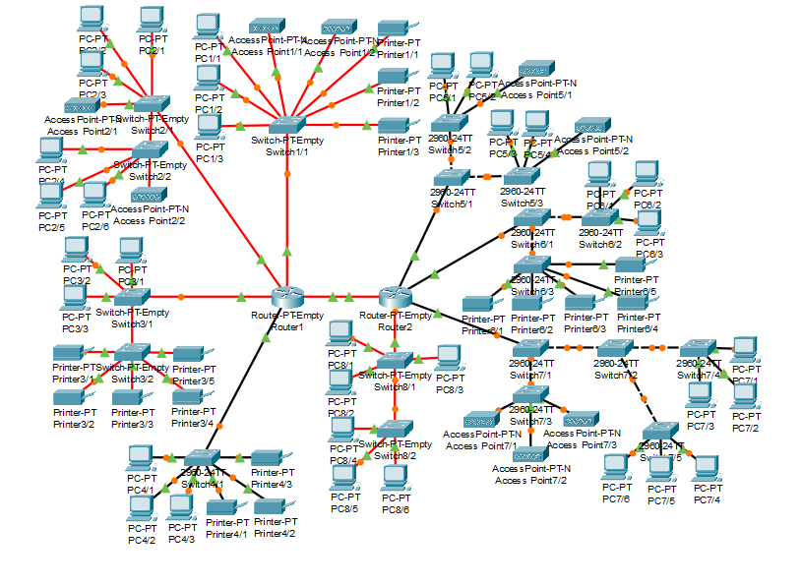

Рисунок 4.1 – Топология сети

В схеме выбран маршрутизатор PT-Empty, настройка представлена на рисунке 4.2.

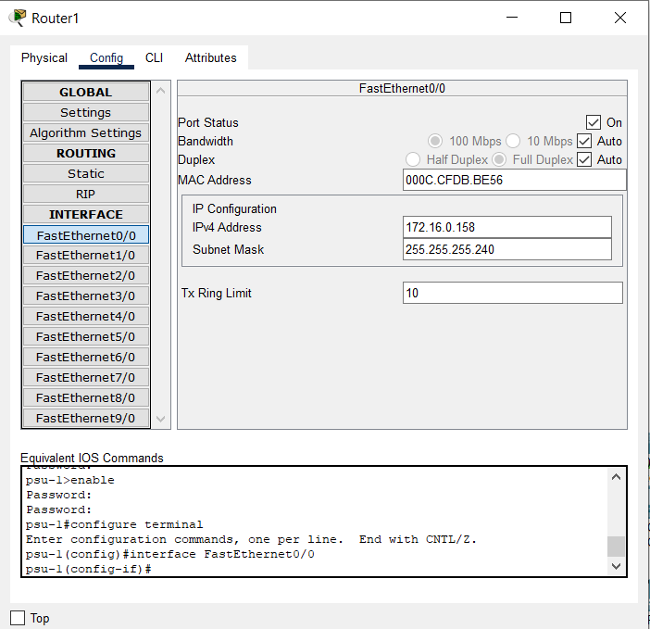

Рисунок 4.2 – Настройка маршрутизатора

В качестве коммутатора была выбрана модель 2960-24TT, на схеме таких представлено семь, каждый из которых находится в одном из коммутационного шкафа. На рисунке 4.3 представлена конфигурация одного из коммутаторов.

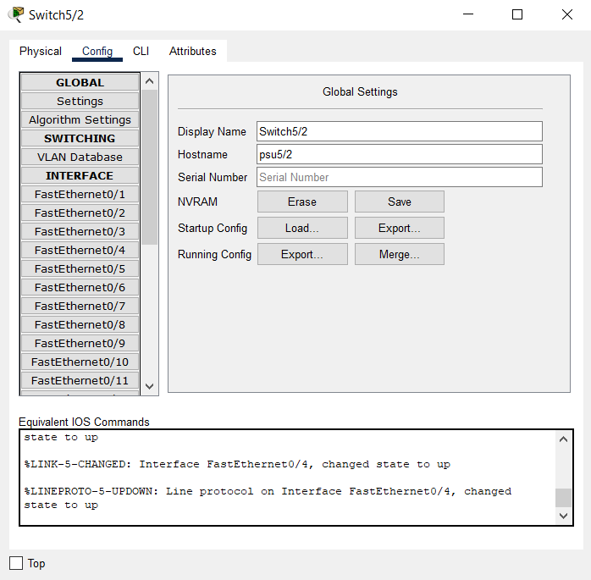

Рисунок 4.3 – Настройка коммутатора

# 4.3 Настройка сетевого клиентского программного обеспечения

В качестве клиента были выбраны обычные персональные компьютеры, каждому из которых был задан ip-адрес. Адрес задан в соответствии с ранее приведенной таблицей деления сети на подсети. На рисунке 4.4 представлен пример настройки одного из компьютеров.

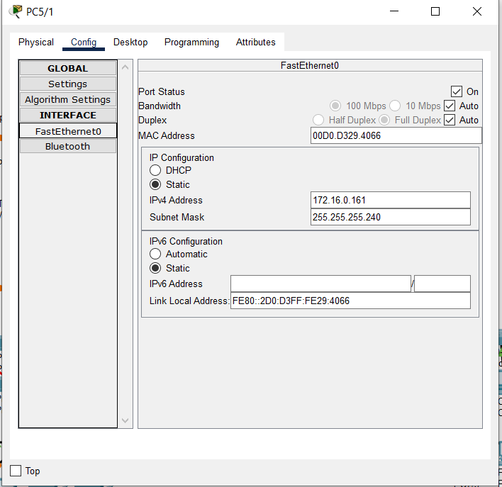

Рисунок 4.4 – Настройка PC

# 4.4 Настройка сетевого дополнительного оборудования в ОС Windows

По заданию курсового проекта дополнительным сетевым оборудованием является точка доступа Wi-Fi и сетевой принтер. Далее будут рассмотрены примеры их настройки на OC Windows 10. Сначала рассмотрим настройку точки доступа Wi-Fi, а потом сетевого принтера.

Для настройки точки доступа необходимо провести некоторые операции.

Сначала нужно убедиться в том, что WiFi адаптер есть в наличии, включен и работает. Для этого нужно кликнуть по значку "Сеть". Должен быть виден список доступных WiFi сетей.или сообщение "Нет доступных сетей".

Далее проверить. что есть соединение с интернетом. Убедиться, что есть подключение к интернету. После этого нужна проверка службы "Служба автонастройки "WLAN", "Маршрутизация" и "Общий доступ к подключению к Интернет (ICS)". Эта проверка осуществляется через "Панель управления - Администрирование - Службы". По умолчанию эти службы запускаются автоматически.

После этого нужно открыть консоль Windows с правами администратора. Проще всего это сделать открыв WinX меню Windows 10. В этом меню есть специальная команда, "Командная строка (администратор)": Win + X меню (Power User Menu) Windows 10.

В консоли нужно набрать и выполнить команду: netsh wlan set hostednetwork mode=allow ssid=winap key=123456789 keyusage=persistent

Вместо winap и 123456789 можете написать другое имя точки доступа и другой пароль к ней. Командная строка Windows 10 - создание точки доступа

Теперь нужно запустить точку доступа. Там же, в консоли, набираете и выполняете команды:

* netsh wlan start hostednetwork
* netsh wlan show hostednetwork

Командная строка Windows 10 - запуск точки доступа

Вторая команда показывает текущее состояние точки доступа.

Открываете Панель управления, затем Сетевые подключения и там открывается меню:

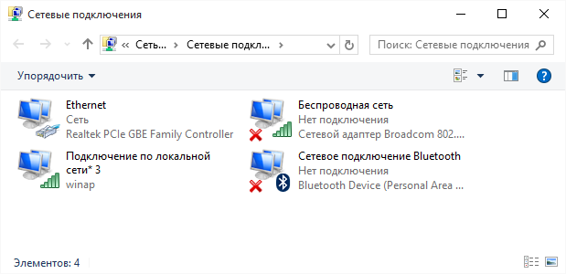

Рисунок 4.5 – Сетевые подключения Windows 10 - настройка точки доступа

В этом примере "Ethernet" это соединение с Интернет. А "Подключение по локальной сети 3 winap" это точка доступа. Сразу переименуйте "Подключение по ..", чтобы в дальнейшем не путать его с другими:

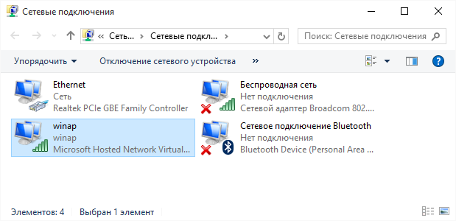

Рисунок 4.6 - Сетевые подключения Windows 10 - настройка точки доступа

Теперь нужно включить Windows ICS соединение с Интернет. Выделить это соединение (на скриншоте это подключение с именем "Ethernet"). Затем правая кнопка мыши, затем "Свойства", вкладка "Доступ". Включить ICS и указать соединение на которое будет раздаваться Интернет - на WiFi соединение точки доступа ("winAP"):

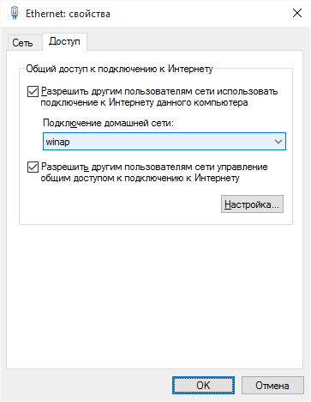

Рисунок 4.7 - Сетевые подключения Windows 10 - настройка общего доступа

Шаг восьмой.

Подключаете клиента к этой точке доступа и проверяете работу Интернет. А в консоли можете набрать и выполнить команду netsh wlan show hostednetwork. Она покажет количество подключенных клиентов:

# 5 Планирование информационной безопасности сети

# 5.1 Общие принципы безопасности

Принципы и методы обеспечения безопасности представляют собой совокупность механизмов, способствующих с определенной вероятностью исключить потенциальные угрозы, влияющие на состояние человека. Чем сложнее тип деятельности, тем более комплексной будет защита. Основной задачей создания информационной безопасности на предприятии является защита данных, а именно обеспечение их целостности и доступности без ущерба для организации. Систему информационной безопасности выстраивают постепенно.

Среди основополагающих принципов обеспечения безопасности корпоративной сети можно выделить следующие:

* защита устройств, подключенных к сети. Чтобы надежно защитить устройства, подключенные к сети, необходимо использовать современные высокотехнологичные решения. Например, компьютеры, которые могут атаковать вирусы, нужно защитить надежным антивирусным программным обеспечением и настроить автоматическое обновление их баз сигнатур, чтобы свести к минимуму риск атаки.
* сетевые устройства должны быть стойкими к отказам и предусматривать возможность быстрого восстановления. Важно систематически выполнять мониторинг инфраструктуры, чтобы понимать, в каком именно состоянии находится то или иное устройство, приложение, сервис и при необходимости внедрять средства их защиты.
* пропускная способность сети должна непрерывно контролироваться. Если атака будет совершена, это всегда влечет за собой немалые затраты на восстановление работоспособности системы. Поэтому нужно использовать средства защиты от целевых атак и методики предотвращения вторжений в инфраструктуру. Это сведет к минимуму риски успешности работы злоумышленников, а также позволит свести к минимуму расходы компании на восстановление данных.
* локальная сеть предприятия должна быть отказоустойчивой и предусматривать возможность быстрого восстановления в случае необходимости. На 100% защитить сеть не получится ни при каких обстоятельствах, но можно предусмотреть быстрый переход с одного ресурса на другой в случае отказа первого, что для пользователей сети произойдет незаметно.

Можно сделать вывод, что основными задачами информационной безопасности являются предотвращение атак, угроз и сбоев, или в противном случае свести все риски к минимуму.

# 5.2 Оценка вероятных угроз

Для устранения отказов оборудования следует использовать блоки бесперебойного питания, которые могут обеспечить работу компьютера при отсутствии напряжения сети. Во избежание механических повреждений кабеля используются специальные защитные средства (короба).

К основным угрозам безопасности ЛВС относятся:

* раскрытие конфиденциальной информации;
* компрометация информации;
* несанкционированное использование ресурсов ЛВС;
* ошибочное использование ресурсов ЛВС;
* отказ оборудования;
* несанкционированный обмен информацией, отказ от информации, отказ в обслуживании.

Для предупреждения угроз безопасности используются механизмы безопасности. Шифрование обеспечивает реализацию служб засекречивания и используется в ряде других служб. Во избежание несанкционированного доступа к ресурсам администратором должны быть настроены аутентификация пользователей и их привилегии, а также установлены сетевые экраны и прокси-серверы. Установка антивирусных программ поможет предупредить вирусные атаки.

Для защиты серверов от возможной DDOS-атаки на них необходимо установить специальный файервол – программный элемент компьютерной сети, осуществляющий контроль и фильтрацию проходящего через него сетевого трафика в соответствии с заданными правилами, который будет отфильтровывать небезопасные подключения.

# 5.3 Распределение прав пользователей

Распределение прав пользователей представлено в таблице 5.1.

Таблица 5.1 – Распределение прав пользователей

|  |  |  |  |
| --- | --- | --- | --- |
| Название группы | Внутренние ресурсы | Уровни доступа к внутренним ресурсам | Доступ в Internet и электронная почта |
| Директор | Все сетевые ресурсы | Пользование базой данных без изменения, добавления, удаления и контроль | Все сетевые ресурсы |

Продолжение таблицы 5.1

|  |  |  |  |
| --- | --- | --- | --- |
| Название группы | Внутренние ресурсы | Уровни доступа к внутренним ресурсам | Доступ в Internet и электронная почта |
| Бухгалтер | Вся информация организации | Пользование базой данных | Все сетевые ресурсы |
| Проектировщик | Все ресурсы сети | Ограничение доступа к папкам | Все сетевые ресурсы |
| Администратор | Все ресурсы сети | Права администрирования в каталогах, в том числе изменение уровня доступа | Все сетевые ресурсы |
| Программист | Все ресурсы сети | Создание, чтение запись файлов, создание подкаталогов, удаление каталогов | Все ресурсы  сети |
| Менеджер по рекламе | Все ресурсы сети | Создание, чтение запись файлов, создание подкаталогов, удаление каталогов | Все сетевые ресурсы |

# ЗАКЛЮЧЕНИЕ

Главной задачей архитектурной фазы проектирования является выработка строительных решений и подготовка инфраструктуры рабочих и технических помещении, а также кабельных трасс горизонтальной и магистральной подсистем к работам по монтажу структуирированных кабельных систем.

Проектирование сети является довольно сложным и трудоемким процессом. В ходе реализации проекта были применены некоторые инженерные решения.

В ходе анализа проделанной работы были выполнены необходимые цели, а именно:

* выбранная схема расположения рабочих мест соответствует всем принятым стандартам и может быть довольно таки легко изменена.
* в проекте предусмотрены средства защиты рабочих мест. Они несут рекомендательный характер и могут быть изменены по усмотрению системного администратора. Использование программируемого коммутатора позволит также эффективно управлять сетью и повысить ее производительность.

Непосредственно проект состоит из чертежей зданий, где отображены расположение рабочих мест и трассировки по этажам. Создана и смоделирована компьютерная сеть в Cisco Packet Tracer и написана соответствующая документация.

Все расчеты в проекте выполнены с большой точностью, что исключает риск не правильной оценки стоимости проекта.

Таким образом, в ходе проделанной работы был создан проект, реализующий поставленную задачу.

Спроектированы подсистема рабочего места, горизонтальная и административная подсистемы. Выполнены расчеты необходимого оборудования и материалов, произведено обоснование выбора активного оборудования, топологии сети, используемых протоколов, размещения рабочих мест. Учтены правила пожарной безопасности. Получены знания и навыки, необходимые для проектирования и расчета локальной вычислительной сети.

# СПИСОК ИСПОЛЬЗОВАННЫХ ИСТОЧНИКОВ

* 1. ЛВС и СКС [Электронный ресурс] / - Режим доступа: http://www.mnogo-otvetov.ru/computery/chto-takoe-lvs-i-sks-v-chyom-raznica/.–Дата доступа: 15.02.2022 г.
  2. Инфраструктура – что это простыми словами / - Режим доступа: <https://ktonanovenkogo.ru/voprosy-i-otvety/infrastruktura-chto-ehto-takoe-prostymi-slovami.html./-> Дата доступа: 19.02.2022 г.
  3. Топологии сетей – Компьютерные технологии. [Электронный ресурс] /https://www.sites.google.com/site/informtexxim/home/5 - Режим доступа:16.04.2022 г.

# ПРИЛОЖЕНИЕ А (обязательное) Схема размещения рабочих мест первого этажа здания А

# ПРИЛОЖЕНИЕ Б (обязательное) Схема трассировки первого этажа здания А

# ПРИЛОЖЕНИЕ В (обязательное) Схема размещения рабочих мест второго этажа здания А

# ПРИЛОЖЕНИЕ Г (обязательное) Схема трассировки второго этажа здания А

# ПРИЛОЖЕНИЕ Д (обязательное) Схема размещения рабочих мест первого этажа здания Б

# ПРИЛОЖЕНИЕ Е (обязательное) Схема трассировки первого этажа здания Б

# ПРИЛОЖЕНИЕ Ж (обязательное) Схема размещения рабочих мест второго этажа здания Б

# ПРИЛОЖЕНИЕ И (обязательное) Схема трассировки второго этажа здания Б

# ПРИЛОЖЕНИЕ К (обязательное) Cправочные виды